学校代码： 10246
学 号：



硕 士 学 位 论 文
（专 业 学 位）

基于J2EE框架的通用审批管理系统

院 系： | 软件学院
专 业： | 软件工程
姓 名： | XXX
指 导 教 师：
完 成 日 期： | 2010年2月21日

目 录

摘 要 III
ABSTRACT IV
第一章 绪 论 1
1.1 项目背景 1
1.2 项目研究内容 2
1.3 本文的章节安排 2
第二章 开发技术与理论介绍 4
2.1 J2EE技术基础 4
2.1.1 J2EE的体系架构 4
2.1.2 J2EE核心技术与规范 6
2.2 MVC设计模式 8
2.2.1 设计模式的基本概念 8
2.2.2 MVC设计模式介绍 9
2.3 Struts+Spring+Hibernate框架 10
2.3.1 Struts概述 10
2.3.2 Spring概述 12
2.3.3 Hibernate概述 13
第三章 通用审批管理系统需求分析 15
3.1 需求概述 15
3.1.1 系统目的 15
3.1.2 系统范围 15
3.2 系统详细需求 15
3.2.1 功能分析 15
3.2.2 用户分类 16
3.2.3 权限分析 17
3.2.4 用户权限对应关系 19
3.3 系统用例设计 20
3.3.1 角色识别 20
3.3.2 用例识别 20
3.3.3 用例描述 22
3.4 系统的可配置性特色 25
3.4.1 角色权限的可配置性 25
3.4.2 审批步骤的可配置性 26
3.4.3 审批内容的可配置性 26
第四章 通用审批管理系统的设计与实现 28
4.1 系统功能模块 28
4.2 系统的程序框架 30
4.2.1 程序总体组织结构 30
4.2.2 持久层 33
4.2.3 业务逻辑层 35
4.2.4 表示层 37
4.4 数据库设计 37
4.4.1用户角色相关 38
4.4.2审批内容相关 39
4.4.3 审批流程相关 40
4.5 通用审批配置机制的实现 41
4.5.1 审批权限可配置性 41
4.5.2 审批内容的配置 41
4.5.3 审批步骤的配置 42
4.5.4 审批过程的实现原理 45
4.6 数据库优化 46
4.6.1 表分区的概念 47
4.6.2 表分区的的实现 47
第五章 通用审批管理系统的应用 49
5.1 机构资源管理系统中的应用 49
5.1.1 需求分析 49
5.1.2 系统的配置实现 50
5.2 人力资源管理系统中的应用 52
5.2.1 需求分析 52
5.2.2 系统的配置实现 53
第六章 结论与展望 56
6.1 本文的主要工作 56
6.2 系统的优势特点与不足 56
6.3 进一步研究方向 57
参考文献 58
致 谢 60

摘 要

审批是一个企业日常办公过程中必不可缺的一项内容。不同工作领域都有各自不同的审批需求和方式。在企业管理当中，每天都会有大量的申请、表格等信息需要上级审批，由于人员分散、流程复杂等原因，往往耗费大量时间，降低办公效率。随着电子化办公的日益普及，企业往往迫切需要使用网上的专业审批管理系统来解决这一难题，规范管理流程，提高审批效率。
本文基于以上背景，针对大型国有银行内部日常工作中多领域的审批工作需求、复杂繁琐的审批流程、多样的审批角色和用户的特点，而提出的一套基于J2EE技术轻量级MVC框架（Struts+Spring+Hibernate）的B/S结构通用审批管理系统。该系统提供了审批用户角色设定、审批内容设计以及审批流程设定的灵活动态的配置机制，可应用于各种审批场景。通用审批管理系统不仅是一个企业内审批流程集中管理配置的平台，更是一种简单实用的通用的、可配置的审批系统框架，可利用系统提供的审批内容和过程的构建机制，快速搭建各种审批系统。本文介绍了系统的开发技术，对系统需求进行详细分析，在设计实现部分给出程序实现框架、数据库设计，以及一些关键的动态可配置性的实现机理，并介绍了基于通用审批管理系统如何构建实际的审批应用。

关键词 J2EE Struts+Spring+Hibernate，通用审批，审批内容可配置，审批流程可配置，审批权限可配置

ABSTRACT

Examination and approval was a routine business process for a modern enterprise. Different business areas had different requirements for examination and approval. In the management of an enterprise, there were huge amounts of applications in everyday work that were waiting for approvals by superiors. The dispersion of staff and the complexity of approval process were always reducing the efficiency of working. With the popularity of electronic office, enterprises were looking for a internet-based professional examination and approval management system, which would solve the problem by normalizing the management process and increasing the efficiency of working.
Based on the above, this paper proposed a B/S-structured General Examination and Approval Management System for large stated-owned banks, who were suffering from multi-area examination and approval requirements, complex approval processes, and various users and roles. This system provided dynamic and agile configuration mechanism for users/roles setting, application content design and approval process deployment. This could be applied for various scenarios. The General Examination and Approval Management System was a centralized platform for managing examination and approval processes in an enterprise. In the meantime, it was also a practical and configurable framework for building and examination and approval system. Users can rapidly construct various examination and approval systems based on its construction mechanisms of approval content and process. This paper introduced the development technologies used for this system, gave a detailed analysis of the software requirements. Then it provided the implementation framework and the database design of the system. It also explained the implementation mechanism of some critical configuration. In the last part, some instances of examination and approval systems were proposed, which are built through the general framework.

Keywords J2EE, Struts+Spring+Hibernate, General Examination and Approval Management System, Configurable examination process, Configurable examination content, Configurable examination right

第一章 绪 论

在企业日常管理中，每天都会有大量的申请、表格等信息需要上级审批，由于审批人分散、流程复杂等原因，往往会耗费大量时间，从而大大降低了办公效率。随着电子化办公的日益普及，这种传统审批管理模式的弊端日益突出，大量企业希望能够在网上通过专业的审批管理系统进行日常审批工作，从而实现无纸化办公，规范管理流程，提高审批效率，减少人力资源成本。
本论文中的通用审批管理系统正是基于此需求，对银行类企业的审批管理流程进行了抽象，实现了一个可灵活配置的通用审批管理平台。通过在此平台上进行个性化的配置，即可满足企业常用的审批管理需求。目前该系统已经在人力资源管理系统、机构资源管理系统等多个银行资源管理类系统中得到了成功应用。

1.1 项目背景
在类似国有银行等大型企业，内部管理制度庞杂，电子化办公流程也很繁复，各种办公事务中都会包含信息的提交和审批这种应用需求，如日常办公中的请假、报销、资源预约等，这类是员工日常个人办公相关的。也有类似人力资源相关的员工录用、员工离职过程，也需要审批，这些是专业的内部管理系统。可以说电子化的审批已经成为了企业内部日常行政管理和一些特殊应用中不可或缺的重要部分。相比传统的企业运作当中大量的纸质申请、信息提交，以及送交领导审批后的签字审阅等繁琐工作，效率大大地提高了。而近年来活跃的工作流技术（Workflow），将企业中的流程管理做了更高层次的抽象，工作流程可以做到可视化地方便配置管理和执行，已经得到了广泛的应用，成为办公自动化应用中核心功能之一。
然而，在这样的大型国有银行等企业，往往也正是因为信息化和自动化办公应用开展得比较早，初期并没有进行统一的规划和设计，按各种管理需求开发和部署了大量独立的内部管理系统并且一直在使用，同时后期也不断按照这种方式做其他后续一些系统的开发。这些系统中也包含了大量的审批过程需求。由于各方面条件限制，无法用成熟的工作流技术来改造所有这些内部系统。在设计这类审批过程的应用时，面临着很大的挑战，其中包括：对每个应用，都要重复实现一套信息提交审批的机制；对已运行的系统，随时可能根据新需求增加审批内容和流程；同时根据管理制度的改变，已有的审批流程和内容也需要随之改变。总之，这一现状和这些挑战，需要有实现方式更加便捷、应对审批内容和过程变化更加灵活、应用范围更加广泛且开发成本较低的审批管理系统才能够满足。

1.2 项目研究内容
在银行内部若干行政管理系统开发过程中，收集了多种审批管理需求，开发了不同领域系统中的审批管理模块。在总结了这些审批功能的共同特性后，研究并提出了通用审批管理系统的概念。通用审批管理系统独立于具体的审批应用场景和业务逻辑，仅对“审批”这一过程本身进行刻画。该系统并不是一个单纯的业务应用系统，而是以一个实现审批功能需求的框架形式出现，利用它提供的功能和机制，能整合到一般的行政管理类系统中，形成一个灵活完备实用的审批功能模块。
本文基于以上目标，对设计实现这一个通用审批管理系统的思想做一些具有实践意义的探讨，主要内容体有：
1．通用审批管理系统的需求分析
对一般审批流程和系统的需求进行进一步归纳提炼，总结出审批管理类系统的通用性需求和功能的划分，使用审批用户角色、审批单模板、审批步骤、审批状态等概念，定义审批流程的关键要素，即对通用审批功能本身的建模。
2．基于Struts+Spring+Hibernate的实现框架
通过对J2EE技术和MVC设计模式的学习，以及对Struts、Spring、Hibernate等流行技术框架的深入研究，设计从数据库访问、业务逻辑封装到前台展示的完整的B/S结构系统程序实现框架。
3．通用审批功能的实现原理
通过一些关键数据库表结构和程序流程的设计，实现核心的通用审批功能，包括审批内容设计、审批流程设定、审批用户角色配置，以及审批过程的实现等。探讨如何利用通用审批管理系统构建实际应用系统。

1.3 本文的章节安排
本文第一章介绍通用审批管理系统项目的背景与主要研究内容。
第二章阐述系统实现所采用的关键技术基础，包括J2EE的概念介绍，MVC的设计模式的介绍，以及系统实现所使用的框架技术——Struts+Spring+Hibernate的简介。
第三章是系统的需求分析部分。首先阐述了系统的目的和范围；接着从一个一般系统的构成角度描述了本系统的一些基本功能、用户角色和权限的分类和概念；之后详细叙述了系统的各个关键用例；最后分析和强调了通用审批管理系统的一些精髓功能，即角色权限配置、审批步骤配置以及审批内容配置的含义。
第四章是通用审批管理系统的设计和实现，首先展示了系统功能模块的划分；然后给出了系统实现的程序架构，包括各层代码的组织方式和编写模式等，并通过一个基本功能，从底层数据库贯穿到页面展示，逐层解释系统是如何实现的；接着给出了关键数据库表的设计，并且结合数据库的结构，解释通用审批的配置机制的实现方式。最后对本系统数据库的优化提出了一些想法。
第五章介绍了机构资源管理系统和人力资源系统两个典型案例，分析在这两个系统中行政审批的需求，介绍如何利用通用审批管理系统所提供的机制，快速构建这两个应用系统中的审批功能模块。
第六章是全文工作和创新点的总结，并给出对未来研究方向的展望

第二章 开发技术与理论介绍

实现一个通用审批管理系统，可以有很多的技术路线上的选择，各有优缺点。本系统采用的是基于J2EE平台，以及轻量级的MVC框架来实现，以达到便于开发、维护和部署，同时又能最大程度满足系统功能需求的目的。本章将对通用审批管理系统的技术平台——J2EE框架，以及具体的实现技术——Struts+Spring+Hibernate做一个简单的阐述，也为后文系统的设计实现做一个技术上的准备和铺垫。

2.1 J2EE技术基础
J2EE是一种利用Java2平台来简化企业解决方案的开发、部署和管理相关的复杂问题的体系结构。J2EE技术的基础就是核心Java平台的标准版，J2EE不仅巩固了标准版中的许多优点，还提供了对EJB、Servlet、JSP以及XML技术的全面支持。通过提供统一的开发平台，J2EE降低了开发多层应用的费用和复杂性，同时提供对现有应用程序集成强有力支持，有良好的向导支持打包和部署应用，添加目录支持，增强了安全机制，提高了性能。

2.1.1 J2EE的体系架构
J2EE使用多层的分布式应用模型，应用逻辑按功能划分为组件，各个应用组件根据它们所在的层分布在不同的机器上。事实上，SUN设计J2EE的初衷正是为了解决C/S模式的弊端，在传统模式中，客户端担当了过多的角色而显得臃肿，在这种模式中，第一次部署的时候比较容易，但难于升级或改进，可伸展性也不理想，而且经常基于某种专有的协议一通常是某种数据库协议，使得重用业务逻辑和界面逻辑非常困难。现在J2EE的多层企业级应用模型将两层化模型中的不同层面切分成许多层.一个多层化应用能够为不同的服务提供一个独立的层，典型的J2EE四层模型如下图所示:
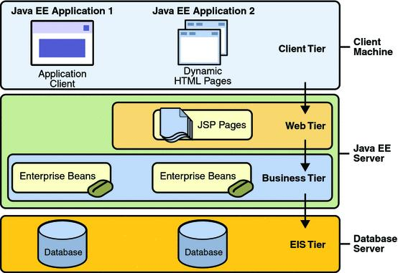
图2-1 J2EE系统层次图

J2EE使用多层的分布式应用模型，应用逻缉按功能划分为组件，各个应用组件根据它们所在的层分布在不同的机器上。事实上，Sun设计J2EE的初衷正是为了解决C／s模式的弊端，在传统模式中，客户端担当了过多的角色而显得臃肿，在这种模式中，第一次部署的时候比较容易，但难于升级或改进，可伸展性也不理想，而且经常基于某种专有的协议一通常是某种数据库协议。使得重用业务逻辑和界面逻辑非常困难。现在J2EE的多层企业级应用模型将两层化模型中的不同层面切分成许多层。
1．客户层（Client Tier）
依据J2EE四层模型客户层，Web层，业务层，企业信息系统层，这些层并非必须要安排成层次结构，每一层都可以和其它层直接通信，或者通过中介层交互。将设计划分成层次可以让设计在具体的情况下选择合适的技术。在不同的情况下，多种技术甚至可能用来实现同一种服务。例如HTML网页，JSP页面和独立应用程序都可以用来作为客户层。在设计中这四层中的每一个都扮演特定的角色。客户层负责向用户表现数据、与用户交互以及和应用的其余层通信。客户层是应用中客户可以看见的唯一部份。客户层主要是显示浏览器网页，它由Web层中的服务端JSP页面生成。有些管理界面使用XML消息与Web层通信，则管理界面以及其处理XML消息的代码也可作为客户层的一部分。客户层通过定义明确的接口与其它层通信。只要遵从与其它层通信的接口，将来的客户层甚至可以使用现在还没有出现的技术和语言来实现。
2．Web层（Web Tier）
Web层负责实现所有的Web相关的处理，例如产生HTML页面，实例化Web页面模板以及格式化JSP页面以便在浏览器中显示。电子政务应用系统整合平台中的Web层除了具有上面的功能，还在整个应用中具有作为控制器、缓存模型数据、解释用户输入、依据应用流程选择适当的视图、管理数据库连接的作用。Web层上的一些对象是业务层上EJB组件的代理。希望使用非Web技术，这样可以使得与平台通信的客户完全不用使用Web层。平台的Web层能够了解用户的意图，它通过选择适当的视图将模型数据表现给用户，同时也只将数据视图发给相应的用户。
3．业务层（Business Tier）
业务层负责处理包括EJB在内的任何操作。EJB是一种能够发布在分布式多层环境中的服务端软件组件。EJB组件和它容器之间的接口在EJB规范中定义。通常，服务器销售商实现了服务器和EJB容器，以及将EJB组件发布到那些EJB容器中的开发工具。EJB容器为它们容纳的EJB实例提供服务：控制事务、管理安全、使用线程或其它资源连接池技术、处理持久化数据以及其它高层系统任务。应用开发者只需要编写EJB组件注重其商业功能的处理，而不用管对容器的复杂实现问题。
4．企业信息系统层（EIS Tier）
企业信息系统层是企业信息架构系统。EIS层包括事务处理监控器、关系数据库管理系统以及遗留企业应用。通常以事务访问EIS层，以保证数据在应用之间传输时的一致性。许多企业原来拥有应用系统或信息资产，它们有将之发布到网上的需求。J2EE技术可以通过EIS层访问这些应用系统或资产。EIS层也能够加强安全性和提供可扩展性。J2EE应用可以集成存在的数据库和应用系统，使之出现新功能以构成企业应用集成系统的基石。另外，EIS层可以访问其它组织或企业的应用程序以提供无缝B2B集成。

2.1.2 J2EE核心技术与规范
J2EE规范旨在提供一个基于标准的组件框架，供构建兼容的企业应用程序。“规范”是一组规则，描述J2EE API的特性和标准。这些特性和标准主要用来指导企业服务器厂商。J2EE平台厂商提供的应用程序和服务器要满足核心规则集合的要求。J2EE规范包含若干个规范和API。我们在开发不同的企业应用程序的时候，可以根据不同的需求和目标，组合使用这些组件和API。J2EE的核心技术有13种，这里就其中最常用的几种进行介绍。
1．Servlet
Servlet是 Java平台上的CGI技术。Servlet在服务器端运行，动态地生成WEB页面。与传统的CGI和许多其它类似CGI的技术相比，Servlet具有更高的效率并更容易使用。
2．JSP
JSP是一种实现普通静态HTML和动态页面输出混合编码的技术。借助形式上的内容和外观表现的分离，WEB页面制作的任务可以比较方便地划分给页面设计人员和程序员，并方便地通过JSP来合成。
3．EJB
EJB定义了一组可重用的组件，开发人员可以利用这些组件，像搭积木一样建立分布式应用。在装配组件时，所有的EJB都需要配置到EJB服务器。EJB服务器作为容器和低层平台的桥梁管理着EJB容器，并向该容器提供访问系统服务的能力。所有的EJB实例都运行在EJB容器中。EJB容器为它的开发人员代管了诸如安全性、远程连接、生命周期管理及事务管理等技术环节，简化了商业逻辑的开发。EJB中定义了三种EJB: SessionBeans、E ntityBeans、Message-driven Beans。
4．JDBC
JDBC（Java DataBase Connectivity)API是一个标准SQL数据库访问接口，它使数据库开发人员能够用标准Java API编写数据库应用程序。JDBC API主要用来连接数据库和直接调用SQL命令执行各种SQL语句。利用JDBC API可以执行一般的SQL语句、动态SQL
语句及带IN和OUT参数的存储过程。Java中的JDBC相当与Microsoft平台中的ODBC(Open Database Connectivity)。
5．JMS
JMS(Java Message Service)是一组Java应用接口，它提供创建、发送、接收、读取消息的服务。JMS API定义了一组公共的应用程序接口和相应语法，使得Java应用能够和各种消息中间件进行通信，这些消息中间件包括IBM MQ-Series. Microsoft MSMQ及纯Java的SonicMQ。通过使用JMS API，开发人员无需掌握不同消息产品的使用方法，也可以使用统一的JMS API来操纵各种消息中间件。通过使用JMS，能够最大限度地提升消息应用的可移植性。JMS既支持点对点的消息通信，也支持发布/订阅式的消息通信。
6．JNDI
由于J2EE应用程序组件一般分布在不同的机器上，所以需要一种机制以便于组件客户使用者查找和引用组件及资源。在J2EE体系中，使用JNDI(Java Naming and Directory Interface)定位各种对象，这些对象包括EIB.数据库驱动、JDBC数据源及消息连接等。JNDI API为应用程序提供了一个统一的接口来完成标准的目录操作，如通过对象属性来查找和定位该对象.由于JNDI是独立于目录协议的，应用还可以使用JNDI访问各种特定的目录服务，如LDAP、NDS和DNS等。

2.2 MVC设计模式

2.2.1 设计模式的基本概念
设计模式是对我们经常遇到的设计问题的可再现的解决方案。它是一套被反复使用、多数人知晓的、经过分类编目的、代码设计经验的总结。使用 设 计 模式是为了可重用代码、让代码更容易被他人理解、保证代码可靠性。在面向对象的编程中，软件编程人员更加注重以前的代码的重用性和可维护性。设计模式使人们可以更加简单方便地复用成功的设计和体系结构。它的一个重要原则是:减少模块之间的祸合程度。为了确保这个目的，在设计一个类时，要针对接口，而非实现。设计的时候只关心类的接口，编程的时候可以先实现一个简单的接口，供别的模块调用。开始的时候不提供实现，正是为了以后能够最大限度的实现。
一般而言，一个模式有四个基本要素：
1. 模式名称(pattenrn ame)一个助记名，它用一两个词来描述模式的问题、解决方案和效果。设计模式允许我们在较高的抽象层次上进行设计。基于一个模式词汇表，我们自己以及同事之间就可以讨论模式并在编写文档时使用它们。
2. 问题（Problem）描述了应该在何时使用模式。它解释了设计问题和问题存在的前因后果，它可能描述了特定的设计问题，如怎样用对象表示算法等。有时候，问题部分会包括使用模式必须满足的一系列先决条件。
3. 解决方案(solution)描述了设计的组成成分，它们之间的相互关系及各自的职责和协作方式。因为模式就像一个模板，可应用于多种不同场合，所以解决方案并不描述一个特定而具体的设计或实现，而是提供设计问题的抽象描述和怎样用一个具有一般意义的元素组合(类或对象组合)来解决这个问题。
4. 效果 (consequences)描述了模式应用的效果及使用模式应权衡的问题。复用是面向对象设计的要素之一，所以模式效果包括它对系统的灵活性、扩充性或可移植性的影响，显式地列出这些效果对理解和评价这些模式很有帮助。

2.2.2 MVC设计模式介绍
前面介绍了J2EE多层体系结构，其思想在很大程度上受到了MVC设计模式的启发和影响。这里要详细介绍MVC的设计模式，这也是本系统的开发模式，也是研究的技术层面的重点。所谓MVC，即Model-View-Controller，它是一种在复杂的应用系统中划分和界定各个组件的职能和作用范围的设计模式。
MVC是设计交互式应用时广泛采用的一种设计模式，也是J2EE蓝图推荐的在开发Web应用时使用的方法。MVC模式分离了数据的控制和数据的表现，由于不存在耦合，将多数据集表述在多视图中就变得很容易，同时也使得为新的客户类型提供支持更为简单。使用这种结构，代码冗余被最大限度地减少。对于开发人员来讲，可以分清开发者的责任：程序设计人员专注于业务的处理，网页设计人员专注于用户交互的界面。
MVC把一个应用的输入、处理、输出流程按照视图、控制、模型的方式进行分离，模型(Model)代表业务逻辑层，视图(View)代表表示层，控制(Controller)代表控制层。
1．控制器(Controller)：控制器解释用户的输入并将其映射为模型的操作，同时定义应用程序的行为，分派用户的请求并选择恰当的视图用于显示。由于不同用户的视图交互和选择是不同的，一个应用程序可以基于一组相关功能设定一个控制层模块，也可以根据不同的用户类型设定多个控制层模块。．
2．模型(Model)：模型是业务逻辑的处理以及业务规则的规定。模型是真正完成任务的代码。模型接受视图请求的数据，并返回最终的处理结果。模型分为业务模型和数据模型。业务模型的设计是MVC的核心，它封装了业务逻辑的处理。数据模型主要指实体对象的数据保存，它是数据的对象化。目前流行的EJB组件是一个典型的构造模型的组件，它从应用技术实现的角度对模型做了进一步的划分，充分利用了现有的组件。
3．视图(View)：视图代表用户交互界面。对于WEB应用，视图大部分软件开发者会采用由JSP建立的页面。随着应用的复杂性和规模型的增加，界面的处理也变得越来越复杂，一个WEB应用可能有很多不同的视图，对视图的设计提出较高的要求。MVC设计模式对于视图的处理仅限于视图数据的采集处理，不包括视图业务流程的处理，业务流程交给模型处理。
采用MVC设计模式进行系统设计的优点在于：
1．设计清晰：用模型中的方法来操作它的数据和状态，很容易理解如何来控制模型的行为。当设计一个应用时，这种方式将使整个程序系统更加容易执行和维护。
2．模块的有效性：如果需要，任何组件甚至整个模块都可以换进换出，视图、控制器或模型的程序改变不会影响到其他方面。不同的组件开发能够同时进行。
3．代码和设计的复用性：广泛采用可复用的组件，能够降低新项目的开发成本，通过对设计的复用，使得开发小组之间更易于沟通，设计的系统更易于理解。
4．易于维护：控制器和视图可以随着模型的扩展而进行相应的扩展，只要保持一种公共的接口，控制器和视图的旧版本也可以使用。
5．功能强大的用户界面：用户界面与模型方法调用组合起来，发送给模型的“标准’’命令，都是由单个用户行为触发的。这就使得程序可以使用更加清晰友好的界面发布给用户。
6．允许多种用户界面的扩展：在MVC模式中视图与模型没有必然的联系，都是通过控制器发生关系。如果要增加新类型的用户界面，只需要改动相应的视图和控制器即可，而模型则无需发生改动。

2.3 Struts+Spring+Hibernate框架
技术架构的选择决定了是否能把开发者从繁重的重复代码中解放出来，专心于应用程序的业务逻辑。
SSH（Struts+Spring+Hibernate）是基于开源技术的MVC模式的WEB应用框架。struts用来解决MVC中显示、请求控制部分，spring主要负责访问数据库DAO类的事务控制以及它被人称誉的IOC(依赖注入)思想在业务类中的恰当运用，hibernate主要是充当数据访问层组件。

2.3.1 Struts概述
Struts是一个为开发基于MVC模式应用架构的开源框架，能有效地理清系统结构，降低系统复杂度与维护难度。Struts把Servlet、JSP、自定义标签和信息资源(message resources)整合到一个统一的框架中，开发人员利用其进行开发时不用再自己编码实现全套MVC模式，极大的节省了时间。
Struts的工作原理，如下图所示：

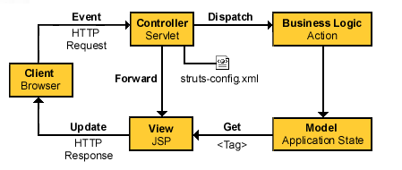

图2-2 Struts工作原理
控制：XML文件Struts-config.xml，与之相关联的是Controller，在Struts中，承担MVC中Controller角色的是一个Servlet，叫ActionServlet。ActionServlet是一个通用的控制组件。这个控制组件提供了处理所有发送到Struts的HTTP请求的入口点。它截取和分发这些请求到相应的动作类（这些动作类都是Action类的子类）。另外控制组件也负责用相应的请求参数填充 Action From（通常称之为FormBean）,并传给动作类（通常称之为ActionBean）。动作类实现核心商业逻辑，它可以访问java bean。最后动作类把控制权传给后续的JSP 文件，后者生成视图。所有这些控制逻辑利用Struts-config.xml文件来配置。
视图：主要由JSP生成页面完成视图，Struts提供丰富的JSP 标签库：Html，Bean，Logic，Template等，这有利于分开表现逻辑和程序逻辑。
模型：模型以一个或多个java bean的形式存在。这些bean分为三类：Action Form、Action、JavaBean or EJB。Action Form通常称之为FormBean，封装了来自于Client的用户请求信息，如表单信息。Action通常称之为ActionBean，获取从ActionSevlet传来的FormBean，取出FormBean中的相关信息，并做出相关的处理，一般是调用Java Bean。
流程：在Struts中，用户的请求一般以*.do作为请求服务名，所有的*.do请求均被指向ActionSevlet，ActionSevlet根据Struts-config.xml中的配置信息，将用户请求封装成一个指定名称的FormBean，并将此FormBean传至指定名称的ActionBean，由ActionBean完成相应的业务操作，如文件操作，数据库操作等。每一个*.do均有对应的FormBean名称和ActionBean名称，这些在Struts-config.xml中配置。
核心：Struts的核心是ActionSevlet，ActionSevlet的核心是Struts-config.xml。

2.3.2 Spring概述
Spring 是一个以控制倒置(Inversion of Control，简称IOC)原则为基础的轻量级框架。控制倒置是一个用于“基于组件的体系结构”的设计模式【10】，它将“判断依赖关系”的职责移交给容器，而不是由组件本身来判断彼此之间的依赖关系。当在Spring内实现组件时, 容器“轻量级”的方面就展现出来了：针对Spring开发的组件不需要任何外部库；而且, 容器是轻量级的，避免了像EJB容器那样的重量级方案的主要缺点。
1．Bean相关包
Spring的核心是org.springframework.beans包，为使用JavaBeans技术、按名检索对象及管理对象间的关系而设计。beans包及其子包提供的功能为使JavaBeans技术的项目指定了一个基础设施。 关于beans包，有三个重要的概念。首先，它提供了设置/读取Javabeans属性功能的BeanWrapper接口。第二个重要概念是Bean工厂。BeanFactory是一个泛化工厂，具有实例化对象和管理不同对象间关系的能力。BeanFactory可以管理几种不同类型的bean，并且支持串行化及其他生命周期方法。BeanFactory是按照bean定义（BeanDefinition）来实例化对象的，它有两种对象模式，单粒（Singleton）和原型（Prototype）。BeanDefinition，顾名思义，是对bean的定义。BeanDefinition不仅定义了bean的类结构、实例化的方式，还定义了bean在运行时的合作者。【8】
2．The Context 包
在beans包之上的是context包，它提供了管理和操作bean的一般能力。 context包在应用程序中扮演了一个对象注册表的角色。其功能类似J2EE应用程序服务器提供的enterprise naming context特性，然而有几个重要的不同之处。 例如，对象的绑定在Spring的application context中不需要额外的远程接口或对象。其次，application contexts可以在你的应用程序中的各个层面使用，从基于Swing的客户端到Web应用程序，除此以外，也能使用在EJB环境中。 Context包的基础是org.springframework.context.ApplicationContext接口，提供了国际化、事件处理及beans在context中的自查能力。它也可创建具有层次结构context环境，将bean的作用域和可访问区域限制在应用程序的一个特定部分中。
3．与第三方软件集成
Spring 是一个面向所有层的应用程序框架：它提供了bean式配置基础, AOP支持，JDBC的概要框架，抽象事务支持等。它实现了一个真正无干扰的效果:非必要情况下，程序里的类不需要依赖于任何的Spring类，并且如果使用者喜欢，可以单独重用它的每一个部分。由于其特别的设计，这个框架鼓励将各层清楚的分离，其中最重要就是将网络层和业务逻辑分离：例如验证框架不需要依赖于网络控制器(web controller)。这样做的最主要的目标就是为了提高重用性和可测试性。不需要依赖容器或者框架可以避免极大的麻烦。 Spring可以算是一个一站式商店。它关注典型应用程序的大部分基础设施。然而，它并不是要代替其它的框架，如果使用者希望在程序中的某一层使用其他的技术（比如在网络层或持久层）Spring允许将它为特定层所提供的默认解决方案替换为任意的其他解决方案。Spring提供了几个已经被预先集成了的技术。

2.3.3 Hibernate概述
Hibernate技术，它是 Java 平台上的一种全功能的、开放源代码 OR 映射框架。Hibernate 在许多方面类似于 EJB CMP CMR （容器管理的持久性/容器管理的关系）和 JDO（Java Data Objects）。与 JDO 不同，Hibernate 完全着眼于关系数据库的 OR 映射，并且包括比大多数商业产品更多的功能。大多数 EJB CMP CMR 解决方案使用代码生成实现持久性代码，而 JDO 使用字节码修饰。与之相反，Hibernate 使用反射和运行时字节码生成，使它对于最终用户几乎是透明的。
应用Hibernate技术，它的目标是成为Java中管理持续性数据问题的一种完整的解决方案。它协调应用与关系数据库的交互，让开发者解放出来专注于手中的业务问题。Hibernate是一种非强迫性的解决方案。通过它业务逻辑与持续性类时，不会被要求遵循许多Hibernate特定的规则和设计模式。这样，Hibernate就可以与大多数新的和现有的应用平稳地集成，而不需要对应用的其余部分作破坏性的改动。
Hibernate是一个开放源代码的对象关系映射框架，它对JDBC进行了非常轻量级的对象封装，使得Java程序员可以随心所欲的使用对象编程思维来操纵数据库。Hibernate可以应用在任何使用JDBC的场合，既可以在Java的客户端程序实用，也可以在Servlet/JSP的Web应用中使用，完成数据持久化的重任。
Hibernate本身是个独立的框架，它不需要任何web server或application server的支持，Hibernate 是一个对象关系映射工具，为企业应用程序构建一个事务持久层。Hibernate的ORM映射工具，不仅提供了从Java类到数据表之间的映射，也提供了数据查询和恢复机制。相对于使用JDBC和SQL来手工操作数据库，使用Hibernate，大大减少了操作数据库的工作量。Hibernate支持常用的database有：MySQL、Oracle、PostgreSQL和MS-SQL Server。这些数据库都有JDBC.Driver:只要我们在设计的是后相应的导入JDBC.Driver即可完成数据库间的更换、调用。

第三章 通用审批管理系统需求分析

3.1 需求概述

3.1.1 系统目的
通过对银行类企业的审批管理流程进行抽象，本文实现了一个可灵活配置的通用审批管理平台。通过在此平台上进行个性化的配置，包括配置角色权限、配置审批步骤以及配置审批内容，即可实现各种基本的审批流程，以满足企业常用的审批管理需求。

3.1.2 系统范围
本系统的用户包括各级分支机构上的管理员、录入员和审批人员。主要涉及以下功能：
- 维护操作用户信息，并为其设置操作权限。
- 灵活配置审批步骤，并可对审批步骤的先后顺序进行维护。
- 灵活配置审批单模板内容。
- 选择审批单后录入审批内容，相关审批人员根据设置好的审批步骤进行逐级审批。
- 根据审批单的状态，自动邮件通知当前审批人员进入系统进行审批。

3.2 系统详细需求

3.2.1 功能分析
以下我们对本系统中的各个功能进行描述与分析。
1．用户管理功能
系统管理员可以为其本身及下辖机构上的人员在系统中开设用户，并根据实际要求配置系统用户的角色，每种角色在系统中都代表了不同的操作权限，可自定义每种角色对应的操作权限。
2．审批设置功能
审批管理员可以自定义每一种审批单的审批内容；可以根据实际审批流程，新增、修改、删除、查询每一种审批单的审批步骤，比如“经办审批”，每个审批步骤又可以自定义其审批操作，比如“同意”、“否决”，从而产生相应的审批状态，比如“经办审批同意”、“经办审批否决”，通过管理员手工维护各种审批状态的前置、后置关系，来控制审批流程。为了规避审批流程中的操作风险，每个审批步骤都有相应角色的人员来进行审批，每增加一种审批步骤，都需要增加其对应的审批角色，比如，对于“经办审批”操作步骤来说，当审批单处于“经办审批同意”、“经办审批否决”时，必须由具有“经办审批员”角色的审批员来进行审批；如果新增了“复核审批”操作步骤，就需要系统自动新增“复核审批员”角色来进行审批权限控制。
3．审批管理功能
审批录入员可以选择一种自定义的审批单进行录入，录入后根据该审批单的自定义审批流程提交给相应的审批员进行审批。各种审批员可以根据审批状态审批相应的审批单，审批后，系统将自动根据其审批操作，将审批单转到下一处理人，并自动邮件通知下一处理人进行处理，比如，具有“经办审批员”角色的审批员可以审批所有当前审批状态为“经办审批同意”、“经办审批否决”的审批单，同意后系统将邮件通知下一处理人，即具有“复核审批员”角色的用户进行审批。审批录入员可以查询所有其录入的审批单的信息，审批员可以查询到所有审批单的信息。
4．待办事宜提醒功能
为了使用户更好、更及时地完成审批工作，系统提供了2种待办事宜提醒功能，除了可以在系统中查询到自己的待办事宜外，还提供了邮件自动提醒功能。

3.2.2 用户分类
本系统分为系统管理员、审批管理员、审批员、审批录入员4类用户。每种用户在系统中都代表了不同的操作权限，从而起到了权限控制作用。
1．系统管理员：此类用户每个分支机构一般设置2-3名，主要负责管理该分支机构的所有用户，可新增、修改、删除被管理用户的进本信息，可调整被管理用户的角色，可调整角色的操作权限。
2．审批管理员：此类用户人数最少，一般开设在总行上，主要负责维护审批步骤（主要包括步骤名、可执行的操作）、审批状态关系及审批单。
3．审批员：在本系统中，审批员是一种统称，每个审批步骤都对应一种不同的审批员角色，将根据审批管理员对审批步骤的设置自动进行调整。比如，审批管理员新增了“经办审批”步骤后，系统将自动新增对应的“经办审批员”角色。每个分支机构上可根据实际情况开设该类用户，一般由领导、人力资源部相关人员担任，主要负责对各类审批单进行审批。
4．审批录入员：此类用户人数最多，主要负责录入、维护各种审批单，以便审批员进行审批。
为了避免操作风险，具有系统管理员角色的用户不能兼任其他角色，但非系统管理员用户可同时担任多个角色。

3.2.3 权限分析
下面我们根据本系统的各个功能对权限进行细分。
1．用户管理功能
（1）新增用户：系统管理员新增系统用户，包括用户基本信息（比如用户id、用户名、密码、是否系统管理员等）和用户角色信息（仅当用户为非系统管理时才需要选择，可在系统已有角色列表中进行多选，但不可以不选）。
（2）修改用户：系统管理员修改已有用户的基本信息，但不能修改其自身的信息。
（3）删除用户：系统管理员删除已有用户的基本信息和角色信息，但对于涉及到该用户的相关审批信息不做调整。
（4）查询用户：系统管理员查询已有用户的基本信息和角色信息，提供按机构查询、按用户id查询和按用户姓名查询3种查询方式。
（5）用户登录：用户根据系统管理员设置的用户id和密码登录系统，当用户被删除后，用户id和密码将失效，无法继续使用系统。
（6）用户签退：系统提供2种签退方式，除了选择用户签退功能手工退出系统外，如果无操作时间超过15分钟，系统将自动签退用户，以保证操作安全性。
（7）维护用户角色：提供系统管理员单人维护和批量维护用户角色的功能。
（8）维护角色权限：系统管理员可自定义每种角色所对应的操作权限。
2．审批设置功能
（1）新增审批步骤：审批管理员新增审批步骤,包括自定义审批步骤的名字,自定义该步骤对应的审批操作,比如否决、退回、通过等。每新增一个审批步骤，系统都会自动生成其对应的审批员角色，拥有审批改审批步骤的权限。比如新增“经办审批”审批步骤，系统将自动新增对应的“经办审批审批员”角色。审批步骤中的每个审批操作都对应唯一一个审批状态。
（2）修改审批步骤：对于已有审批步骤，审批管理员可新增其对应的审批操作，不提供删除功能。
（3）查询审批步骤：审批管理员查询已有审批步骤的详细，查询结果主要包括审批步骤名称、对应的审批操作名称、对应的审批员角色等信息。
（4）维护审批状态关系：审批管理员通过为审批状态设置其下一个审批步骤，来自定义审批流程。如果下一个审批步骤为空，表示审批流程结束。系统中默认“提交”状态为所有审批流程的初始审批状态。
（5）新增审批单类别：审批管理员新增审批单分类，比如人员录用类、人员离职类。
（6）新增审批单模版：审批管理员在审批单类别下新增审批单模版，主要包括审批单模板名、模板中的输入字段名、输入字段显示顺序、输入字段类型、输入字段长度、输入字段是否允许为空、输入字段字典值等。输入字段类型分为文本、数字、字典3类。每个模板最多可自定义50个输入字段。
（7）修改审批单模版：审批管理员修改审批单模版中的各种输入字段信息。
（8）删除审批单模版：审批管理员逻辑删除审批单模板，即将该审批单模板的状态置为冻结。
（9）查询审批单模版：审批管理员查询审批单模板，提供按审批单类别查询，按当前有效查询，所有查询3种查询方式。
（10）维护审批单类别的初始审批步骤：审批管理员通过为审批单类别配置初始审批步骤，以自定义每个审批单类别的审批流程。
3．审批管理功能
（1）录入审批单：审批录入员选择审批单模板后，在新生成的审批单中根据每个输入字段的要求录入详细信息。系统将根据审批单模板中自定义的输入字段信息对录入员录入的信息进行正确性校验。录入完成后，系统提供保存和提交功能，如果保存，录入员下次可修改改审批单，如果提交，审批单状态置为“提交”，后续进入审批流程，审批员无法再次修改。
（2）修改审批单：审批录入员在审批单提交前或者被审批退回后可对录入的各种审批信息进行修改。
（3）删除审批单：仅审批录入员可对审批单进行删除。即如果审批单被否决，只有退回至审批录入员手中放能被删除。
（4）查询审批单：审批录入员和审批员查询审批单信息，提供按审批员查询、按审批单模板查询、按审批单类别查询、按审批单状态查询4种查询方式。审批录入员仅可查看自己录入的审批单，审批员可查看其管辖范围内的所有审批单。
（5）审批审批单：审批员根据当前审批角色审批其审批范围内的审批单。审批员可看到该审批单的历史审批记录，并在输入自己的审批意见后选择相应的审批操作（由审批管理员在维护审批步骤时自定义）。
4．待办事宜提醒功能
（1）查询待办事宜：审批录入员和审批员查看当前处理人为自己的审批单，提供按日期查询和按审批单类别查询2种查询方式。
（2）邮件自动提醒：系统中每新增一项待办事宜，会自动在5分钟内以邮件方式提醒当前处理人，并且每天上午9点系统会把所有未完成的待办事宜再次邮件提醒当前处理人。

3.2.4 用户权限对应关系
表3-1显示了不同类别的用户所拥有的权限。
表3-1 用户-权限对应关系表
用户类别 | 拥有的权限 | 备注
系统管理员 | 新增用户、修改用户、删除用户、查询用户、用户登录、用户签退、维护用户角色、维护角色权限 | 用户角色、角色权限可配置
审批管理员 | 新增审批步骤、修改审批步骤、查询审批步骤、维护审批状态关系、新增审批单类别、新增审批单模版、修改审批单模版、删除审批单模版、查询审批单模版、维护审批单类别的初始审批步骤 | 自定义审批步骤、自定义审批单、自定义审批流程
审批员 | 查询审批单、审批审批单、查询待办事宜、邮件自动提醒 | 不同的审批步骤对应不同角色的审批员
审批录入员 | 录入审批单、修改审批单、删除审批单、查询审批单、查询待办事宜、邮件自动提醒 | 仅当审批单被退回至审批录入员后，方能对审批单进行修改或者删除。

3.3 系统用例设计

3.3.1 角色识别
经过分析可以得到，该通用审批系统对应的主要角色有：
1．角色名：系统管理员
角色职责 ：a.开设新用户；
b.用户基本信息的维护；
c.维护用户角色；
d.维护角色所对应的操作权限；
2．角色名：审批管理员
角色职责 ：a.维护审批单类别、各类审批单模版；
b.维护审批步骤信息；
c.维护审批状态间的前后序关系；
d.维护审批单类别对应的初始审批步骤；
3．角色名：审批员
角色职责 ：a.审批具有审批权限的审批单；
b.查询各种审批单的详细信息；
c.查看尚未审批的审批单列表；
4．角色名：审批录入员
角色职责 ：a.新增审批单并录入详细的审批信息；
b.提交维护好的审批单给审批员进行审核；
c.删除被审批员退回的审批单；
d.查看尚未提交的审批单列表；
本系统中，审批管理员新增审批步骤后，系统将自动新增对应的审批员角色，因此审批员角色是一个大类，由不同审批步骤对应的审批员角色组成，不同类别的审批员角色可审批不同类别的审批单。

3.3.2 用例识别
在角色识别的基础上，经过分析可以得到该通用审批系统中涉及到的用例，详见图3-1。
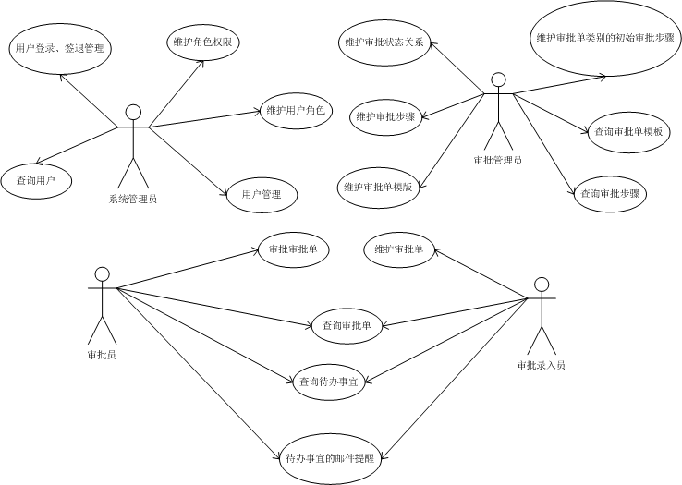

图3-1 系统用例图
1．系统管理员相关的用例
（1）用户管理
（2）维护用户角色
（3）维护角色权限
（4）查询用户
（5）用户登录、签退管理
2．审批管理员相关的用例
（1）维护审批步骤
（2）查询审批步骤
（3）维护审批单模板
（4）查询审批单模板
（5）维护审批状态关系
（6）维护审批单类别的初始审批步骤
3．审批录入员相关的用例
（1）维护审批单
（2）查询审批单
（3）查询待办事宜
（4）待办事宜的邮件提醒
4．审批员相关的用例
（1）审批审批单
（2）查询审批单
（3）查询待办事宜
（4）待办事宜的邮件提醒

3.3.3 用例描述
根据上述分析所得到的基本模型，我们对其中的主要用用例进行具体描述。
- 用例 1：用户管理
1、系统管理员登陆系统后，进入“系统管理”->“用户管理”菜单，显示登陆用户所在机构下辖的所有机构。
2、选择要维护用户的所在机构，点击“确定”按钮，显示该机构上所有用户列表。
3、此时用户可操作的功能包括：
（1）选择某一用户后，点击“删除”按钮，可删除该用户；
（2）选择某一用户后，点击“修改”按钮，显示该用户的现有信息，修改完成后，点击“确定”按钮即可生效；
（3）点击“新增”按钮，录入该用户的基本信息，包括用户id、用户姓名、用户密码、邮箱、是否系统管理员，如果是非系统管理员，需继续选择该用户所拥有的角色，录入完成后，点击“确定”按钮即可生效。
- 用例 2：维护用户角色
1、系统管理员登陆系统后，进入“系统管理”->“角色管理”菜单，显示登陆用户所在机构下辖的所有机构。
2、选择被维护用户的所在机构，点击“确定”按钮，显示该机构上所有用户列表。
3、选择某一用户后，点击“确定”按钮，显示该用户已拥有的角色。
4、如果该用户是非系统管理员，点击“修改”按钮，可删除该用户的已有角色或为其增加系统中的其他角色，点击“确定”按钮后即可生效。
- 用例 3：维护角色权限
1、系统管理员登陆系统后，进入“系统管理”->“权限管理”菜单，显示所有角色信息列表。
2、选择某一角色后，点击“确定”按钮，显示该角色已拥有操作权限的菜单。
3、选择该角色所拥有操作权限的菜单，点击“修改”按钮后即可生效。
- 用例 4：维护审批步骤
1、审批管理员登陆系统后，进入“审批管理”->“审批步骤管理”菜单，显示现有的审批步骤列表。
2、此时用户可操作的功能包括：
（1）选择某一审批步骤，点击“查看”按钮，显示该审批步骤的详细信息，包括审批步骤名称、该审批步骤对应的审批员角色、该审批步骤对应的审批操作；
（2）选择某一审批步骤，点击“修改”按钮，可修改其所对应的审批操作，包括删除已拥有的审批操作、增加系统中已有的其他审批操作、新增系统中没有的审批操作，修改完成后，点击“确定”按钮即可生效；
（3）点击“新增”按钮，录入审批步骤基本信息，包括审批步骤名称、对应的审批操作，其中审批操作可选择系统已有的，也可另外新增，录入完成后，点击“确定”按钮即可生效。
- 用例5：维护审批单模版
1、审批管理员登陆系统后，进入“审批管理”->“审批单模版管理”菜单，显示现有的审批单模版列表。
2、此时用户可操作的功能包括：
（1）选择某一审批单模版，点击“查看”按钮，显示该审批单模版的详细信息，包括审批单模版名称、所属的审批单类别、当前是否有效以及模版中所有输入字段的信息（字段名称、显示顺序、字段类别、字段长度、是否可为空、字段对应的字典值、字段是否有效）；
（2）选择某一审批单模版，点击“修改”按钮，可修改模版中所有输入字段的信息，包括字段名称、显示顺序、字段类别、字段长度、是否可为空、字段对应的字典值、字段是否有效，每个模版中最多可设置50个有效的输入字段，修改完成后，点击“确定”按钮即可生效；
（3）选择某一审批单模版，点击“删除”按钮，可逻辑删除该模版，即置为冻结状态；
（4）点击“新增”按钮，录入审批单模版基本信息，包括审批单模版名称、所属的审批单类别（审批单类别可选择系统中已有的，也可单独新增）、当前是否有效以及模版中所有输入字段的信息（字段名称、显示顺序、字段类别、字段长度、是否可为空、字段对应的字典值、字段是否有效），录入完成后，点击“确定”按钮即可生效。
- 用例 6：维护审批状态关系
1、审批管理员登陆系统后，进入“审批管理”->“维护审批状态关系”菜单，显示审批步骤列表。
2、选择某一审批步骤，点击“确定”按钮，显示该审批步骤所对应的所有审批状态。
3、选择某一审批状态，点击“修改”按钮，可选择该审批状态对应的下一个审批步骤，当下一个审批步骤为空时，表示审批流程结束，修改完成后，点击“确定”按钮后即可生效。
- 用例 7：维护审批单类别的初始审批步骤
1、审批管理员登陆系统后，进入“审批管理”->“维护审批单类别的初始审批步骤”菜单，显示审批单类别列表。
2、选择某一审批单类别，点击“修改”按钮，可选择该审批单类别对应的初始审批步骤，修改完成后，点击“确定”按钮后即可生效。
- 用例 8：维护审批单
1、审批录入员登陆系统后，进入“审批维护”->“审批单维护”菜单，显示该用户录入的所有审批单列表。
2、此时用户可操作的功能包括：
（1）选择某一审批单后，如果其当前处理人是该用户自己，则可点击“删除”按钮，删除该审批单；
（2）选择某一审批单后，如果其当前处理人是该用户自己，则可点击“修改”按钮，显示该审批单的现有信息，修改完成后，点击“确定”按钮即可生效；
（3）点击“新增”按钮，选择审批单模版后，点击“确定”按钮，进入审批单录入页面，维护审批单文号及各输入字段的值，录入完成后，点击“保存”按钮，则下次可继续修改，点击“提交”按钮，则提交给对应的审批员进行审批。
- 用例 9：审批审批单
1、审批员登陆系统后，进入“审批维护”->“审批单审批”菜单，显示该用户当前可审批的所有审批单列表。
2、选择某一审批单后，显示该审批单的详细信息以及历史审批意见。
3、输入审批意见后，点击相应的审批操作按钮，即可提交给下一处理人或者审批流程结束。
- 用例 10：查询审批单
1、审批员或审批录入员登陆系统后，进入“审批维护”->“审批单查询”菜单，显示该用户有权限查看的所有审批单列表，即审批录入员仅可查看自己录入的审批单，审批员可查看其管辖范围内的所有审批单。
2、系统提供按审批员查询、按审批单模板查询、按审批单类别查询、按审批单状态查询4种查询方式，选择某一查询方式，点击“查询”按钮后，将显示筛选后的审批单列表。选择某一审批单后，显示该审批单的详细信息以及历史审批意见。
3、选择某一审批单，点击“查看明细”按钮，显示该审批单的详细信息、历史审批意见、当前处理人、最新更新时间、最新更新用户等信息。
- 用例 11：待办事宜的邮件提醒
1、系统中每新增一项待办事宜，会自动在5分钟内以邮件方式提醒当前处理人。
2、每天上午9点系统会把所有未完成的待办事宜再次邮件提醒当前处理人。

3.4 系统的可配置性特色
根据本系统的设计初衷，它应具有较强的通用性以适用于各种审批场景，可支持用户权限的可配置性、审批流程的可配置性以及审批内容的可配置性。

3.4.1 角色权限的可配置性
角色权限的可配置包括配置角色的权限和配置用户的角色两大功能。简单来说，权限是指系统功能的细分，一般每种权限都可对应到某一菜单。角色则是权限的集合，每种角色可对应多项权限；角色也是用户的一种属性，每个用户可对应多个角色。
配置角色的权限，可自定义每种角色对应的多项权限；配置用户的角色，可自定义每位用户所拥有的多个角色。通过这种方式，系统建立起了“菜单-〉权限-〉角色-〉用户”的对应关系。

3.4.2 审批步骤的可配置性
审批步骤的可配置包括配置审批步骤内容、配置审批状态关系和配置初始审批步骤三大功能。其中主要涉及到如下几个概念：
1、审批步骤：审批流程中的基本环节，可在不同审批流程中复用。比如“经办审批”、“复核审批”都属于审批步骤。
2、审批操作：审批员可进行的审批操作，简单来说可对应审批页面中的操作按钮。比如“同意”、“否决”都属于审批操作。
3、审批状态：每个审批步骤中的每个审批操作都对应唯一的一个审批状态，表示审批员进行了该身披操作后，审批单所处的当前状态。比如“经办审批”审批步骤中的“同意”审批操作，对应“经办审批同意”审批状态；“复核审批”审批步骤中的“同意”审批操作，对应“复核审批同意”审批状态。
4、审批角色：即审批员类型的系统角色。每个审批步骤都唯一对应一个审批角色，新增审批步骤时由系统自动生成。比如“经办审批”和“复核审批”审批步骤分别对应“经办审批员”和“复核审批员”角色。
配置审批步骤内容，可自定义审批步骤的名称和对应的审批操作；配置审批状态关系，可自定义每种审批状态对应的下一个审批步骤；配置初始审批步骤，可自定义每种审批单类别提交审批后对应的第一个审批步骤。通过这种方式，将独立的审批步骤串联起来，形成审批流程，并可通过配置初始审批步骤，自由切换各种审批单类别的审批流程。

3.4.3 审批内容的可配置性
审批内容的可配置实现了自定义各种审批单模板的功能。其中主要涉及到如下几个概念：
1、审批单模板：各种审批单的模板，录入员可选择某个审批单模板录入具体的审批信息。
2、审批单类别：审批单模板的分类，每个审批单模板都属于某种审批单类别。比如“新增机构”审批单类别。
配置审批单模板的内容主要包括自定义各个输入字段的属性，包括字段名、字段序号、字段类别、字段长度、字段是否有效等信息。系统将根据这些配置信息自动生成空白的审批单，以供录入员录入审批信息；并对录入字段的长度、类别等内容自动进行校验。

第四章 通用审批管理系统的设计与实现

综合以上对通用审批管理系统的基本的需求分析，我们可以得到一个横向的系统功能模块结构图；而基于所采用的技术路线（Struts+Spring+Hibernate框架），我们可以得到系统一个完整的纵向的程序逻辑层次，进而在每一个层次上，对系统进行设计和规范，则可以得到一个结构合理、关系明确、功能清晰、扩展良好的开发框架；之后，通过进一步详细分析，得到系统完整的数据模型，提炼出数据库表结构，并且通过对一些关键方法的设计实现，完成系统的功能，尤其是系统对多个“可配置性”和审批的“通用性”的需求。
在这一章中，我们将给出系统的整体功能结构图，和一个程序架构图，通过一个示例来描述各逻辑层的实现方式，罗列出关键的数据库表，之后结合这些数据库表结构，详细阐述角色权限配置、审批内容配置、审批流程配置，以及整个审批流程是如何实现的。

4.1 系统功能模块
通过上一章需求分析，我们可以把整个通用审批管理系统分为四个功能模块：系统管理、审批管理、审批维护、待办事宜。
系统管理模块主要覆盖了系统的用户、角色、菜单的维护，是系统的基础功能。
审批管理模块是审批管理员对审批单模板进行维护，包括设置审批单内容，通过维护审批步骤来设计审批流程等。是实现配置审批单的主要功能。
审批维护模块是使用审批用户日常根据已经设定好的审批流程来执行审批步骤的“引擎”。
待办事宜则是另一个相对独立的功能，对用户的一些工作和待审批步骤进行提醒和催办。
每个模块的具体功能参见下图：
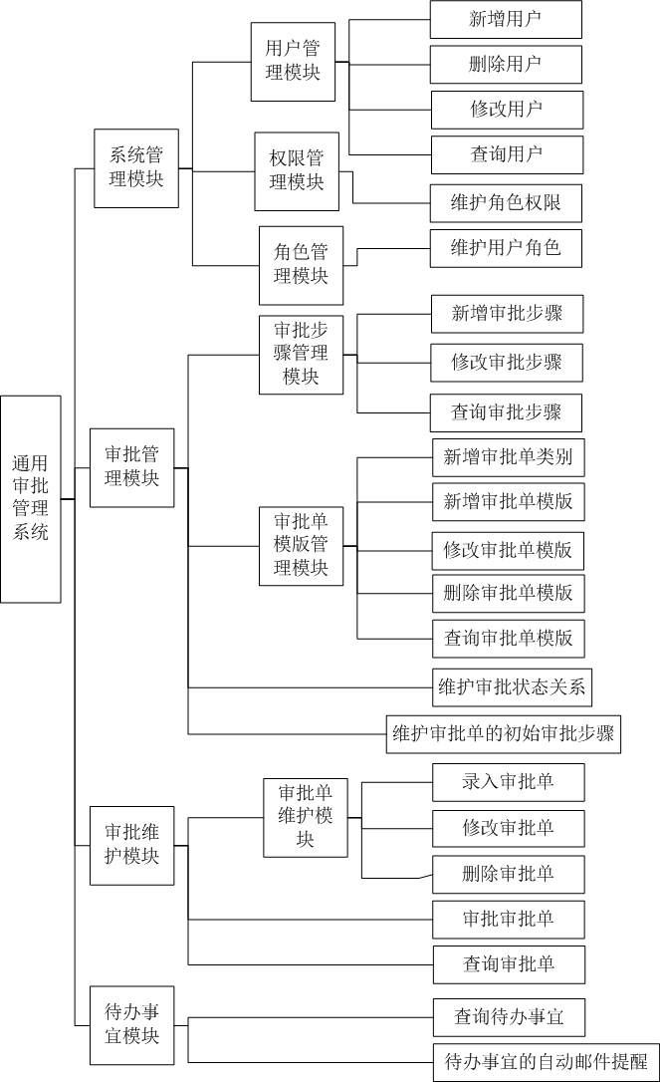
图4-1 系统功能模块图

4.2 系统的程序框架
在详细设计的这个阶段，我们首先就整个架构进行分析设计，依据(Struts+Spring+Hibernate)集成框架，各个模块都遵循了架构分层的思想。各层之间的调用关系如下：
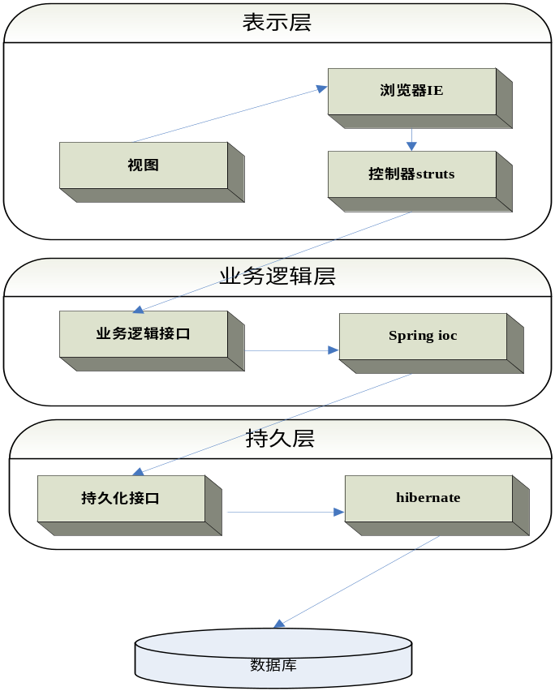
图4-2 系统层次调用关系图
我们选取一个最基本的功能——新增一个用户，来贯穿前台页面到后台数据库表地分析该功能是如何实现的。

4.2.1 程序总体组织结构
基于以上各层的职责以及调用关系，代码被组织成若干个包。图4-3描述了系统的总体类结构图与各层的命名规则。持久层由Model和DAO两个包组成，Model为对应数据库各表的实体类，DAO则是为上层的业务逻辑提供访问数据库的持久化接口，持久层用Hibernate实现；业务逻辑层为Service包，为每组业务提供一个“管理者”（Manager）类，业务逻辑层用Spring实现；表示层用Struts实现， 所有的Action和Action Form包含在Web包中；表示层之上是所有的JSP页面和Java Script页面脚本。
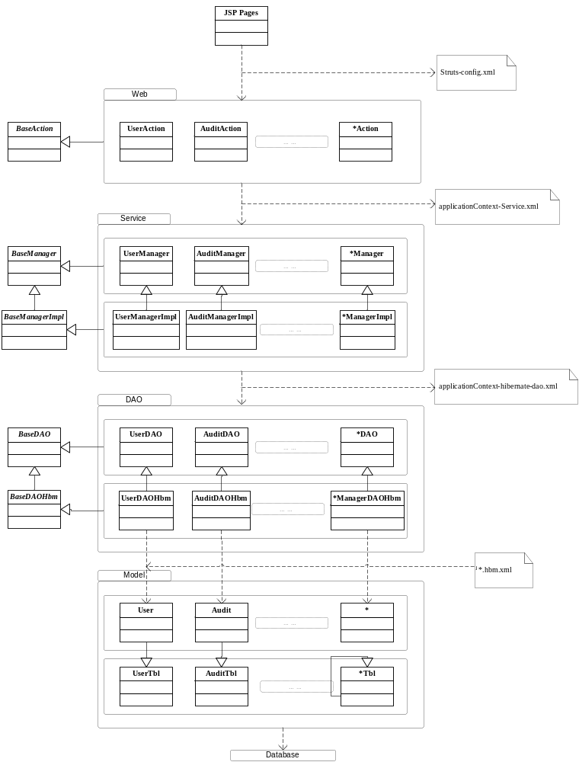图4-3系统总体的类结构图
按照图4-3的结构，“新增用户”这一功能所牵涉到的各层代码文件以功能说明如下：
表4-1“新增”用户所相关代码文件
分层 | 文件 | 功能说明
JSP页面 | UserInfoList.jsp | 用户列表页面
JSP页面 | UserInfoForm.jsp | 用户信息（添加/修改）页面
Web | UserInfoAction.java | 用户相关的Action页面控制器
Service | UserInfoManager.java | 用户相关的业务逻辑manager接口
Service | UserInfoManagerImpl.java | 用户相关的业务逻辑manager实现
DAO | UserInfoDAO.java | 用户相关DAO接口
DAO | UserInfoDAOHbm.java | 用户相关DAO的hibernate实现
Model | UserInfo.java | 用户实体类
Model | UserInfoTbl.java | 与数据库中的用户信息表完全对应的实体类

而实现新增用户这一动作，这些层之间对象的调用关系可以由以下时序图来表达：
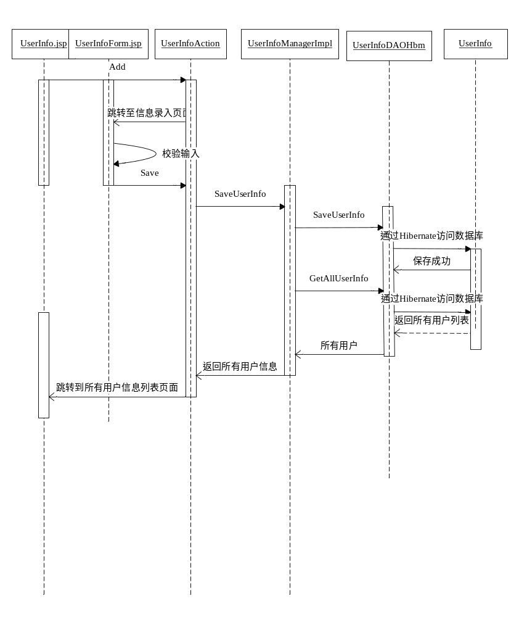图4-4“新增用户”时序图

4.2.2 持久层
根据系统的数据库模型，为每个数据库表设计对应的实体类。例如，如系统中有一个UserInfo表，存放所有系统用户信息，则为它设计一个UserInfo类，其属性与数据库表中的列对应，如UserID、UserName等：
import com.demo.model.BaseObject;
public class User extends BaseObject {

private String userID; //用户ID
private String userName; //用户真实姓名
private String password; //用户密码
private List roles = new ArrayList(); //用户角色集
......

/** 所有属性的getter和setter方法 */
/** 得到用户ID */
public String getUserID() {
return this.userID;
}
......
}
之后为实体类配置Hibernate的XML映射文件。UserInfo.hbm.xml文件映射了UserInfo对象。其内容例如：
……
<hibernate-mapping>
<!—name表示对象持久化类，table表示对应数据库的表->
<class name="com.demo.model.UserInfo" table="userInfo">
<!—id表示该属性为数据库表的主键，column对应数据库表的属性，name表示对应持久化类的属性->
<id column="userID" name="userID" type="string">
<generator class="assigned"/></id>
<property column="user_name" length="30" name="userName" type="string"/>
……
</class>
</hibernate-mapping>
……
具体实现上，我们可以使用一些自动化工具，根据数据库表自动生成一个完全匹配的实体类，我们命名为UserInfoTbl类，而UserInfo类则从UserInfoTbl类继承，并且可以根据需要给UserInfo类添加一些数据库表没有的属性和其他方法。
接着为所有的实体类进行DAO层编码。因Spring鼓励对接口的编程，因此为每个实体类编写一个DAO接口（继承自BaseDAO），如UserInfoDAO，并在其中定义一些基本的Save、Get、Update等方法，如SaveUserInfo、GetUserInfo等。然后为之写一个DAO的Hibernate实现，命名为UserInfoDAOHbm，用Hibernate的标准来实现接口中定义的数据库访问操作。当然，DAO的实现体也可以不用Hibernate来，但都需要从DAO接口来实现。
根据前面的设计，“新增用户”功能需要用DAO来保存用户对象以及得到所有系统用户对象列表，我们在UserInfoDAOHbm中实现下面两个方法：
public List getAllUserInfo() {//得到所有用户列表
return getHibernateTemplate().find("from UserInfo u order by upper(u.userID)");
}
public void saveUserInfo(final UserInfo user) {//保存用户信息
getHibernateTemplate().saveOrUpdate(user);
// necessary to throw a DataIntegrityViolation and catch it in UserManager
getHibernateTemplate().flush();
}
完成接口实现以后我们在applicationContext-hibernate-dao.xml中注册，以绑定DAO的接口与其实现体：
<bean id="userInfoDAO"
class=" com.demo.dao.impl.hibernate.UserInfoDAOHibernate">
<property name="sessionFactory">
<ref local="sessionFactory"/></property>
</bean>

4.2.3 业务逻辑层
将业务逻辑进行包装，以组成若干的Service Beans（manager类），如我们依然可以按照每个实体类编写一个manager接口，XXManager，再完成一个它的实现体，如XXManagerImpl。在其实现体中，可以调用DAO接口来完成与数据库的交互。对于用户相关的业务逻辑，我们用UserInfoManager和UserInfoManagerImpl来封装。实现“新增用户”功能，我们需要在UserInfoManagerImpl类里实现“保存用户信息”和“返回所有用户列表”的方法：
public class UserManagerImpl extends BaseManager implements UserManager {
private UserInfoDAO dao;//Manager需要调用的DAO对象
private UserExPrvDAO userExDAO;
public void setUserDAO(UserDAO dao) {
this.dao = dao;
}
......
public List getAllUserInfo() {//返回所有用户信息列表
return dao.getUsers();
}
public void saveUserInfo(UserInfo user) throws UserExistsException {//保存用户信息
try {
dao.saveUser(user);
} catch (DataIntegrityViolationException e) {
throw new UserExistsException("User '" + user.getUserID() + "' already exists!");
}
}
}
然后我们在applicationContext-service.xml中组装Service，同时将其涉及的一些DAO也组装起来，如：
<bean id="userInfoManager" parent="txProxyTemplate">
<property name="target">
<bean
class="com.demo.service.impl.usr.UserInfoManagerImpl">
<property name="userInfoDAO">
<ref bean="userInfoDAO"/></property>
</bean>
</property>
</bean>

4.2.4 表示层
通过struts-config.xml中的配置，使得BaseAction接受页面的用户请求，调用匹配的Action和其中的ActionForward方法来处理业务。Struts-config.xml的内容如：
<action-mappings>
<action
path="/editUser"
type="com.demo.webapp.action.UserInfoAction"
......
>
<forward name="list" path=" /pages/demo/UserList.jsp" redirect="false"/>
<forward name="edit" path="/pages/demo/UserProfile.jsp " redirect="false"/>
</action>
</action-mappings>
如页面上相应用户请求访问”.../editUser?method=delete”，将调用UserInfoAction类中的delete方法，而在delete方法中会通过Spring框架注入的service实现类来完成业务逻辑，如：
UserInfoManager mgr = (UserInfoManager) getBean("userInfoManager");
Mgr.deleteUser(userID);
之后在UserInfoAction的delete方法最后会完成页面的跳转，根据struts-config中的配置，转到相应的页面，如：
return mapping.findForward("list");

4.4 数据库设计
在该系统的设计实现中，我们力图使对审批流程的管理和对审批内容的管理尽可能独立，即对流程和内容可进行分别配置，之后能将审批内容“装配”入需要的流程中。这样可以更方便灵活地配置审批。当审批流程需要进行时常进行更改时，不需要对审批单本身做修改，而仅需“切换”流程，为它配置新的流程即可。同样，当有新的审批需求而审批流程和原有的类似甚至相同时，则可以复用已有的流程。
按照以上的需求和思路，我们为通用审批管理系统设计的数据库表大致分成三个部分：用户角色相关、审批流程相关、审批内容相关。每部分中的表之间通过某些关联表或键进行联系，下面我们分别描述这三块中主要的表结构以及表间的关系。

4.4.1用户角色相关
图4-5描述了用户角色相关表间的关系以及每个表所含字段。
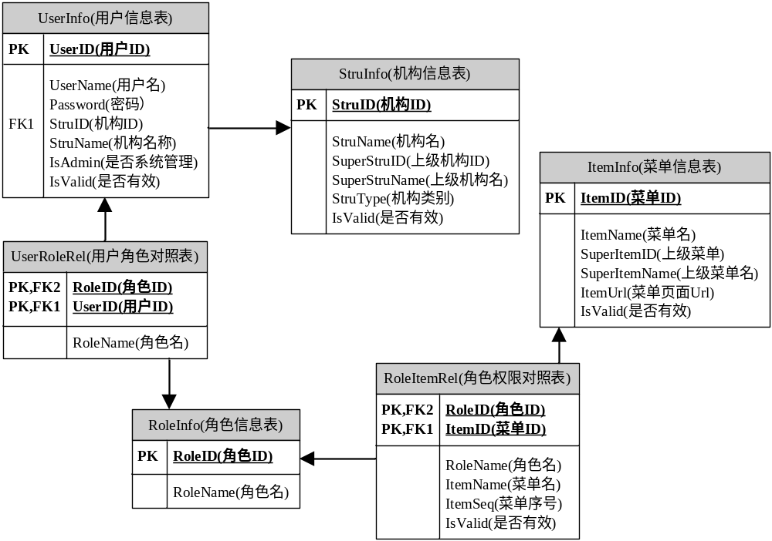
图4-5 用户、角色相关表结构
用户信息表userInfo：该表用于存放所有登录用户的信息。
角色信息表roleInfo：该表用于存放角色的ID和角色名。
角色权限对照表roleItemRel：该表用于存放角色和菜单的对照关系，角色代表了使用某些菜单功能的权限，角色和菜单之间是多对多的关系。
用户角色对照表userRoleRel：该表用于存放用户和角色之间的对应关系，用户和角色之间是多对多的关系。
菜单信息表itemInfo：该表用于存放所有菜单信息，系统中菜单采用树形结构，最上级菜单系统默认为虚拟根节点00000001，其他所有自定义菜单都挂在此根节点下。
机构信息表StruInfo：该表用于存放银行所有的机构信息，机构采用树形结构存储，根节点系统默认为总行00000001，其他机构都挂在此根节点下。

4.4.2审批内容相关
图4-6描述了审批内容相关表间的关系以及每个表所含字段。
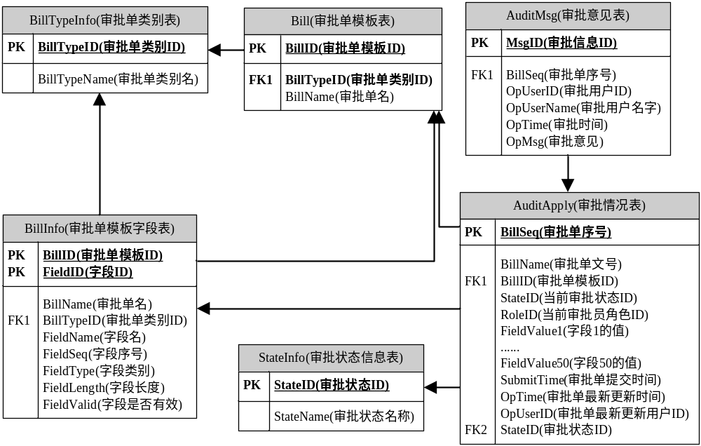 图4-6 审批内容相关表结构
审批单类别表BillTypeInfo：用于记录审批单类别信息。
审批单模板表Bill：用于记录审批单模板信息以及其所属的审批单类别。
审批单模版表BillInfo：用于自定义配置各类审批单模版的输入字段，每个模版最多可以有50个有效输入项。
审批情况表AuditApply：也即审批单实例表，由审批录入员发起，审批录入员提交审批单后，进入审批流程，审批单状态自动更新为系统默认值“提交”，根据审批步骤审批单类别对照表和审批步骤信息表，获得roleid，更新本表记录。该表所含的字段StateID表示审批单的状态，标识该审批单在审批过程中的流转情况。这张表是审批过程的核心，既记录审批单流转过程中的状态，也记录审批内容。
审批意见表AuditMsg：记录审批单中所有审批员的审批意见，每个审批单对应多条审批意见记录。

4.4.3 审批流程相关
图4-7描述了审批流程相关表间的关系以及每个表所含字段。
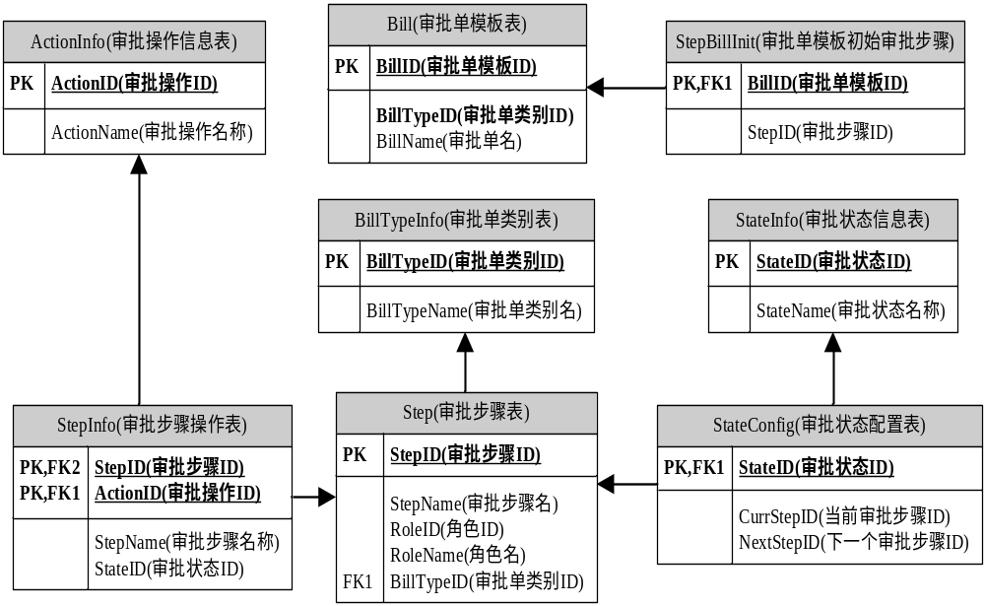图4-7 审批流程相关表结构
审批单模板初始审批步骤表StepBillInit：单独提供配置，一个审批单模板对应唯一的初始审批步骤。通过这张表，关联起了审批单（内容）和所要进行的审批流程。
审批状态信息表StateInfo：字段根据StepName+ ActionName自动生成，系统中默认存在“提交”状态。
审批状态配置表StateConfig：用于存放各种审批状态信息。当状态无后续审批步骤时表示审批流程结束。系统默认生成“提交”状态（StateId=00000001），作为所有审批流程的初始审批状态，并且不允许用户自定义其他的初始审批状态。系统默认生成“成功”状态（StateId=00000002），可以作为审批流程的结束审批状态，并且允许用户自定义其他的结束审批状态。
审批步骤表Step：当为某一审批单模板新增审批步骤时，系统自动新增该步骤对应的审批角色，比如新增“经办审批”步骤后，系统自动新增“经办审批”的审批员角色，可访问审批页面。审批步骤和角色之间是一对一关系。
审批步骤操作表StepInfo：新增步骤成功后，不可删除，仅可修改。修改其中的Action时，仅可新增Action，不可删除Action。审批步骤+审批操作对应唯一的状态，状态自动生成。
审批操作信息表ActionInfo：存放操作信息，只能新增，不允许修改和删除。

4.5 通用审批配置机制的实现
前面需求部分所提出的通用审批管理系统具备的审批权限可配置性、审批步骤可配置性、审批内容可配置性。在前一节已给出数据库表结构的基础上，这一节中，我们结合对部分数据库表设计的详细说明，着重解释用户角色权限配置、审批内容配置、审批步骤配置是如何实现的，以及这些表的设计如何串联起整个审批的过程。

4.5.1 审批权限可配置性
这一部分的需求体现在三个用例上：用户管理、用户角色维护、角色权限维护。而在数据模型上，由前一节的用户角色相关数据库表来实现，见图 4-5。
可以看到，这部分包含了菜单（ItemInfo）、角色（RoleInfo）、用户（UserInfo）这三张实体表，以及用户角色（UserRoleRel）、角色权限（RoleItemRel）两张关联表。
当进行角色权限维护时，系统从ItemInfo表中取出所有记录ItemID，其中根据当前的RoleID（角色ID）从RoleItemRel表中取出所有RoleID与当前角色匹配的记录的ItemID，作为该角色已有的权限，其余的则为该角色未被赋予的权限。当用户勾选新的权限时，会把对应的ItemID和当前RoleID的关联记录插入到RoleItemRel表。
同理进行用户角色维护时，UserRoleRel表存放了UserID与RoleID的关联关系，即用户所具有的所有角色。
当用户登录系统时，通过UserRoleRel表获得该用户所有的角色列表，即RoleID列表，再获得RoleItemRel表中这些角色所对应的权限列表，来获得用户所具有的权限。

4.5.2 审批内容的配置
相关的需求涉及到维护审批单模板用例。
这部分数据模型由前一节的审批内容相关表来实现，我们对照图4-7来看。这里主要牵涉BillTypeInfo、Bill和BillInfo这几个表。
其中BillTypeInfo是审批单类别表，Bill为审批单模板表，一个审批单模板对应唯一一个类别，而一个类别下有多个审批单模板，他们是一对多的关系，如在“人力资源”这一个审批单类别中，有“新员工录用”和“员工离职”等多个审批单模板。
BillInfo表存放审批单模板对应的信息字段项，即这样一个审批单应该包含的信息。一个审批单模板会对应多个信息字段。当审批录入员发起一个该项审批流程时需要将审批信息填入该审批单。如“员工离职”审批单模板中，需要包含“员工姓名”、“离职原因”等信息项。当一个“员工离职”审批流程实例被发起时，模板对应的这些信息将在审批录入页面上自动被显示出来成为输入项，审批录入员会被要求填入具体的员工姓名、离职原因等。
用户对审批单模板进行维护，如新增一个审批单，过程是这样的：
1、用户选定一个当前审批单类别，选择新增审批单模板。
2、系统即在当前审批单类别下新增一个审批单模板，在Bill表中生成一条新纪录，该记录的BillTypeID即用户当前选定的审批单类别的ID，而该新审批单模板的BillID值则自动生成。
3、进入新审批单模板信息录入页面。审批管理员根据该审批单的设计，逐条输入每个信息字段的信息。
4、系统为3中管理员输入的每个字段，在BillInfo表中生成一条记录，保存该新模板的BillID值和字段信息等。见图4-6中的BillInfo表结构。这些字段信息将用在当审批录入员发起一个该审批流程，录入审批信息时进行界面显示和数据校验等。其中，FieldName（字段名）为该字段在审批信息录入页面上的显示名称；FieldSeq为该字段在审批录入页面上的显示序号，审批录入页面中根据此序号从小到大展现字段。FieldType（字段类别）标识字段的类别，分为：1文本，2数字，3字典。当该字段值为1、2时，页面显示为输入框，为3时，页面显示为下拉框。FieldLength表示该字段最大允许输入长度，这个将用于对录入时的校验。系统最多允许用户设定50个字段。
通过以上的流程，就完成了一个审批内容的配置。

4.5.3 审批步骤的配置
这部分需求体现在维护审批步骤和维护审批状态关系的用例上。而数据模型上由前一节的审批流程相关配置表来实现。我们对照图4-6来看。
这部分表中，操作信息表ActionInfo存放所有的审批操作动作，如“通过”、“缓办”、“否决”等。
审批步骤表Step存放审批步骤信息。考虑到一类审批（即一个审批单类别）包含一组相关性比较强的审批步骤，因此BillTypeInfo和Step是一对多的关系，通过在Step记录上记录BillTypeID来标识步骤和对应审批单大类的关系。另外，在Step表中还有角色的信息RoleID，表示处理该审批步骤所需要的角色。
审批步骤操作表StepInfo则存放了审批步骤和在此步骤中可进行的所有操作，以及对应的结果状态。系统默认审批状态会由管理员设计和配置审批步骤时自动生成的，规则为“审批步骤名+操作名”，如为“经办审批”这一步骤配置操作和状态，当操作配置为“通过”时，生成状态“经办审批通过”。用户也可根据需要修改。而StepInfo实际上就是存放这一“步骤+操作+状态”的组合关系。
审批状态表StateInfo，即存放审批状态的实体表。
审批状态配置表StateConfig存放的是某一个审批步骤的某个状态下，下一个审批步骤是什么。如在当前的“经办审批”步骤下，状态为“经办审批通过”，则下一步骤应为“主任审批”。该表记录这样的对应关系。
1．新增审批步骤
当审批管理员要为一个审批单模板新增审批步骤和操作时，程序流程是这样的：
（1）用户选择一个审批单类别，如“人力资源”，即得到了BillTypeID。
（2）用户在该审批大类下选择新建审批步骤，并输入新的步骤名称，如“经办审批”。
（3）系统为该步骤生成一个审批员角色，插入到RoleInfo表中，表示唯一能够进行这一审批步骤的角色。得到该角色的RoleID
（4）系统在审批步骤表Step中加入一条记录，存放2）中的步骤名称、用户当前维护的审批单模类别的BillTypeID，以及3）中为该步骤生成的角色RoleID。StepID则自动生成。
（5）用户为该步骤选择相关的操作，如“通过”、“退回”。
（6）系统将4）中的StepID和5）中用户选择的操作的ActionID关联，存放到审批步骤操作表StepInfo中并且按照前文所述的规则为每条记录生成一个审批状态，得到StateID，存放到StateInfo表中。即在StepInfo表中将记录下步骤“经办审批”，操作“通过”，以及状态“经办审批通过”，而StateInfo表中则记录该状态“经办审批通过。
2．审批状态维护
当审批管理员进行审批状态关系维护时，程序流程是这样的：
（1）管理员选择一个审批单类别，得到BillTypeID，系统根据审批步骤表Step通过类别-步骤的一对多关系查询出该类别有相关的审批步骤，即StepID。如在“人力资源”这个审批类别里有“经办审批”、“主任审批”等步骤。或者，也可以通过搜索步骤名和其他相关信息等获得筛选后的审批步骤
（2）管理员选择某一步骤CurrStepID，如“经办审批”。系统根据审批步骤操作表StepInfo列出所有相关的操作和状态（即得到ActionID和StateID）。管理员选择某个状态，得到StateID，如“通过”操作得到的状态为“经办审批通过”。
（3）管理有当前审批单模板的所有步骤中选择一个作为下一步骤作为NextStepID。如我们设计下一个审批步骤为“主任审批”。
（4）系统将StateID、CurrStepID和NextStepID存入审批状态配置表StateConfig中。
3．设置初始审批步骤
当一个完整的审批流程设置完成之后，我们可以将之前配置好的含有审批内容的审批单与流程关联，真正完成一个审批模板。这就需为审批单模板设置一个初始审批步骤，其流程为：
（1）审批管理员选择一个审批单模板，系统可以通过Bill表获得它所属的审批类别，即得到一个BillTypeID。
（2）系统用BillTypeID查询Step表中记录，得到所有对应的审批步骤StepID。
（3）审批管理员选择其中一个作为初始审批步骤，则对应关系记录在StepBillInit中。
配置初始审批步骤这一步非常关键，是说明了需要做的审批是从哪一步开始，实质是沟通起了审批内容与审批流程之间的关系。审批初始步骤和审批单模板是一对多的关系，意味着可以有很多审批从同一个初始步骤开始，也就是说可以有很多同类不同内容的审批走相同的流程，以该初始步骤开始的审批流程是被复用的。
比如，在“人力资源”这一大类中，针对员工录用流程这样的审批，我们可能有不同的审批单模板，比如针对内部转岗的“内部录用”模板，针对应届毕业生的“应届生录用”和针对社会招聘的“社招录用”等。内容上讲，这三种审批的内容不同；从流程上看，“应届生录用”和“社招录用”其实走的是完全相同的流程，而“内部录用”则与他们流程不同。针对这种情况，我们分别设计了内部转岗和外部招聘两种流程，分别以“内部转岗开始”和“外部招聘开始”作为初始步骤。将“应届生录用”和“社招录用”的初始审批步骤均设置成“外部招聘开始”，而内部录用的初始步骤设置为“内部转岗开始”。这样即最灵活地适了不同的审批内容和不同审批流程之间互相关联的关系。

4.5.4 审批过程的实现原理
1．录入审批单
审批的整个过程，从审批录入员录入审批信息开始。录入过程的程序流程是这样的：
（1）录入员选定了某一个审批单类别下的某个审批单模板，如“人力资源”下的“员工离职”。
（2）系统通过BillInfo表得到该模板的所有信息字段，在页面上展示成输入项给录入员输入信息。
（3）录入员输入完成后，点击“提交”。
（4）页面将调用一个校验模块，根据该模板所有信息字段的定义，对录入员输入的内容进行校验。基本的规则如检查当字段类型为数字时，是否有字母输入；输入的内容是否超过字段最大允许长度等。另外，对于用户的某些特殊校验规则，则可以编写脚本进行校验，这样最大程度地使信息录入校验的过程更加灵活。
（5）当校验全部通过后，系统将在AuditApply表中生成一个审批实例记录。其标识BillSeq为数据库自动生成。其他需要记录的信息有：当前录入员选择的审批单模板的ID和名字；StateID，当前是新录入的审批单，其状态为系统默认的“初始”状态；RoldID，系统通过StepBillTypeInit表查询到该模板所对应的审批步骤，再通过Step表查询到该步骤所对应的审批角色；所有的FieldValue则是记录录入员对每个字段的输入值；SubmitTime为提交时间；OpTime记录最新更新时间，此时为提交时间；OpUserID记录最新更新用户，当前为审批录入员。
（6）系统将在AuditMsg审批意见表中加入一条记录，表示一个审批单录入完成。BillSeq为5)中生成的审批单序号。
2．审批
审批的程序流程是以一个审批员用户登录系统开始的：
（1）审批员用户登录系统，系统通过UserRolRel表获得其所有的审批角色RoleID。比如，主任审批员登录系统。
（2）用户选择查看他所有待审的审批单，系统查询表AuditApply，审批单记录中的RoleID与用户任一角色相匹配的记录将被选出，并在页面上列表显示。此时系统中有一个审批单，序号为0005，状态为“经办审批通过”，其对应的审批单模板为“应届生录用”审批。
（3）审批员从列表中选择那条序号0005的审批单记录，即得到当前的审批单序号BillSeq=0005。
（4）审批员可以查看当前审批单的信息，包括审批单模板、状态，并且查看各信息字段的值。同时审批员也可以选择查看该审批单的历史审批记录，系统通过当前审批单的序号BillSeq从AuditMsg表中查询历史审批信息，包括审批员、审批意见、审批时间等。
（5）系统根据当前审批单的状态StateID，查询下一个审批步骤的具体信息，有两种情况：如果状态为“提交”，则系统需要从初始步骤对应表StepBillTypeInit表中根据当前审批单模板ID找到对应的初始步骤StepID；如果状态不是“提交”，则系统查询StateConfig表，通状态找到对应记录的NextStepID。
（6）通过5中得到的步骤StepID，系统从StepInfo审批步骤操作表中列出该步骤的所有操作，如“同意”、“否决”等。
（7）审批员选择一操作，并且输入自己的审批意见。系统通过步骤ID和审批员所选操作的组合，从StepInfo表中找到对应记录，取得下一个状态StateID。如主任审批员选择了“同意”，则能找到对应的状态为“主任审批通过”。
（8）系统在AuditMsg审批意见表中加入一条记录，为当前审批单记录审批意见。
（9）从7中得到的新状态StateID，有两中可能：如果状态为“成功”，则意味着审批过程结束；如果不是“成功”，则可以从StateConfig表中找到对应的下一个审批步骤NextStepID，继而从Step审批步骤表中找到该步骤所对应的下一个审批角色RoleID，比如下一个角色为“人力资源总监”。
（10）系统更新审批单信息。对当前的AuditApply这条序号BillSeq为0005的记录，更改其状态StateID为“主任审批通过”，角色RoleID为在9中获得的“人力资源总监”，同时更改最新更新时间和最新更新用户ID。
至此，完成一次审批过程，审批单状态得到更新。

4.6 数据库优化
由于随着系统运行时间的增加，其中审批单AuditApply和审批意见AuditMsg表中的记录数会迅速增加，而在审批流程中，这两张表又是会被频繁地查询，因此记录的增加会对表记录查询效率造成影响，继而影响到系统的运行效率，我们需要对这部分数据库的实现做一些优化，最重要且直接的技术就是利用Oracle表分区。

4.6.1 表分区的概念
表空间是一个或多个数据文件的集合，所有的数据对象都存放在指定的表空间中，但主要存放的是表， 所以称作表空间。当表中的数据量不断增大，查询数据的速度就会变慢，应用程序的性能就会下降，这时就应该考虑对表进行分区。表进行分区后，逻辑上表仍然是一张完整的表，只是将表中的数据在物理上存放到多个表空间(物理文件上)，这样查询数据时，不至于每次都扫描整张表。
Oracle的表分区功能通过改善可管理性、性能和可用性，从而为各式应用程序带来了极大的好处。通常，分区可以使某些查询以及维护操作的性能大大提高。此外,分区还可以极大简化常见的管理任务，分区是构建千兆字节数据系统或超高可用性系统的关键工具。
分区功能能够将表、索引或索引组织表进一步细分为段，这些数据库对象的段叫做分区。每个分区有自己的名称，还可以选择自己的存储特性。从数据库管理员的角度来看，一个分区后的对象具有多个段，这些段既可进行集体管理，也可单独管理，这就使数据库管理员在管理分区后的对象时有相当大的灵活性。但是，从应用程序的角度来看，分区后的表与非分区表完全相同，使用 SQL DML 命令访问分区后的表时，无需任何修改。

4.6.2 表分区的的实现
我们对AuditMsg表实行表分区，在建表是使用如下脚本：
CREATE AuditMsg
(
MSG_ID NUMBER(7) NOT NULL PRIMARY KEY
OPT_TIME DATE,
......
)
PARTITION BY RANGE (OPT_TIME)
(
PARTITION ORD_ACT_PART01 VALUES LESS THAN (TO_DATE('01- MAY -2003','DD-MON-YYYY')) TABLESPACEORD_TS01,
PARTITION ORD_ACT_PART02 VALUES LESS THAN (TO_DATE('01-JUN-2003','DD-MON-YYYY')) TABLESPACE ORD_TS02,
PARTITION ORD_ACT_PART02 VALUES LESS THAN (TO_DATE('01-JUL-2003','DD-MON-YYYY')) TABLESPACE ORD_TS03
)
这样即将AuditMsg表按照时间进行了分区，每次查询都会在一定的时间区间内，减少查询时间。

第五章 通用审批管理系统的应用

本系统作为一个通用的审批管理系统，目前已经在机构资源管理系统、人力资源管理系统等多个系统中得到了应用，通过在系统中配置审批权限、审批内容、审批步骤从而实现了个性化的审批管理功能。下面本文将通过2个典型的实际应用来举例说明本系统的通用性和可配置性特色。

5.1 机构资源管理系统中的应用
机构资源管理系统的主要功能是对银行中各分支机构、内设机构、直属机构的新增、合并、撤销申请进行审批管理。下面将就其中的新增机构需求场景进行阐述。

5.1.1 需求分析
在本系统中，总行、一级行、二级行上的录入员可以新增机构审批单，录入其下辖需要新增的分支机构、内设机构、直属机构的信息，主要包括机构编码、机构名称、上级机构编码、上级机构名称、机构地址、营业面积、联系电话、邮政编码。新增机构采用二级审批的管理方式，即录入员提交审批单后，由经办审批员进行审核，审批通过则继续提交给复核审批员进行审核，否则则退回给录入员进行修改，只有当复核审批员审批通过后才能表示审批流程结束，新增机构审批成功，否则将退回给经办审批员或者录入员重新修改或审批。该新增机构需求的审批流程图详见图5-1。
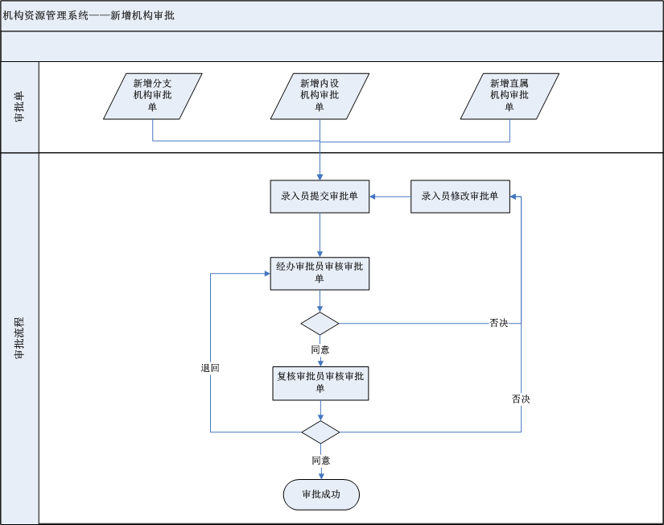
图5-1 新增机构审批流程图

5.1.2 系统的配置实现
为了实现上述新增机构的审批功能，可在通用审批管理系统中进行如下配置。
1．新增审批单模板
审批管理员登陆系统后，进入“审批管理”->“审批单模版管理”菜单，点击“新增”按钮，进入新增审批单模板页面。我们首先录入“新增分支机构”审批单模板，该模板属于“新增机构”审批单类别，包含机构编码、机构名称、上级机构编码、上级机构名称、机构地址、联系电话、邮政编码7个输入字段。在新增审批单模板页面中，首先录入机构编码字段的属性：字段id=01，字段名=机构编码，字段序号=1，字段类别=2（说明：1文本，2数字，3字典），字段长度=8，字段是否有效=1（说明：0冻结，1有效）。点击“下一个”按钮，逐个录入剩下的6个输入字段的属性，全部录入后，点击“完成”按钮，“新增分支机构”审批单模板即录入成功。类似地，依次录入“新增内设机构”和“新增直属机构”审批单模板，这2个模板也都属于“新增机构”审批单类别。
2．新增审批步骤
审批管理员登陆系统后，进入“审批管理”->“审批步骤管理”菜单，点击“新增”按钮，进入新增审批步骤页面。首先新增“经办审批”审批步骤，在页面中录入该字段的基本信息：审批步骤名称=经办审批，审批操作=同意+否决，点击“确定”按钮，录入完成。系统自动生成该审批步骤中的2个审批操作对应的审批状态，即“经办审批同意”和“经办审批否决”审批状态。并且系统自动生成该审批步骤对应的审批员角色，即“经办审批员”角色。
类似地，新增“复核审批”审批步骤，在页面中录入该字段的基本信息：审批步骤名称=复核审批，审批操作=同意+否决+退回。录入完成后系统自动生成该审批步骤中的3个审批操作对应的审批状态，即“复核审批同意”、“复核审批否决”和“复核审批退回”审批状态。并且系统自动生成该审批步骤对应的审批员角色，即“复核审批员”角色。
3．维护审批状态关系
审批管理员登陆系统后，进入“审批管理”->“维护审批状态关系”菜单，显示审批步骤列表。首先维护“经办审批”审批步骤：选择“经办审批同意”审批状态后，点击“修改”按钮，选择其对应的下一个审批步骤，即“复核审批”，完成后点击“确定”按钮；类似地，为“经办审批否决”审批状态设置其对应的下一个审批步骤为“修改（默认）”（说明：审批步骤“修改（默认）”是在系统中默认存在的虚拟审批步骤，没有对应的审批操作和审批状态，仅供录入员修改被各种审批员否决的审批单，修改完成提交后可再次进入审批流程）。
类似地，维护“复核审批”审批步骤：为“复核审批否决”审批状态设置其对应的下一个审批步骤为“修改（默认）”；为“复核审批退回”审批状态设置其对应的下一个审批步骤为“经办审批”；为“复核审批同意”审批状态设置其对应的下一个审批步骤为空（说明：当下一个审批步骤为空时，表示审批流程结束）。
4．维护审批单类别的初始审批步骤
审批管理员登陆系统后，进入“审批管理”->“维护审批单类别的初始审批步骤”菜单，显示审批单类别列表。选择“新增机构”审批单类别后点击“修改”按钮，选择其对应的初始审批步骤，即“经办审批”，点击“确定”按钮完成配置。
5．维护角色权限
系统管理员登陆系统后，进入“系统管理”->“权限管理”菜单，显示所有角色信息列表。选择新生成的“经办审批员”或“复核审批员”角色，可分别维护该角色所拥有操作权限的菜单。
6．维护用户角色
系统管理员登陆系统后，进入“系统管理”->“角色管理”菜单，显示登陆用户所在机构下辖的所有机构。选择某个机构上的某个用户，可维护该用户所拥有的角色。比如可以仅为张三用户赋予“经办审批”角色，也可为其同时赋予“经办审批”和“复核审批”角色。
至此，我们在通用审批管理系统中通过自定义配置的方式，实现了机构资源管理系统中的新增机构审批功能，录入员提交“新增分支机构”、“新增内设机构”和“新增直属机构”审批单后，将根据已配置的审批流程实现二级审批。

5.2 人力资源管理系统中的应用
人力资源管理系统主要实现了人员信息维护以及人员录用、人员离职、人员借调等流程的审批管理。下面将就其中的人员录用需求场景进行阐述。

5.2.1 需求分析
在本系统中，人员录用审批单分为本科生录用、研究生录用和博士生录用3中类型，每种审批单的输入信息略有不同，主要包括姓名、性别、出生年月、就读大学、主修专业、政治面貌、学历、学位、简历等信息。其中本科生录用和研究生录用的审批流程较严格，需采用3级审批的方式，即经办审批-〉复核审批-〉审核审批，而博士生的审批流程较简单，采用1级审批方式，直接进行审核审核即可。该人员录用需求的审批流程图详见图5-2。
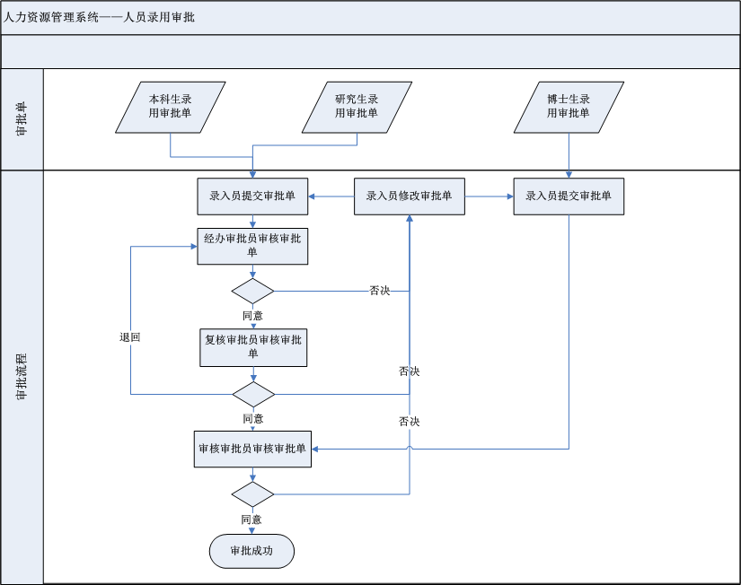
图5-2 人员录用审批流程图

5.2.2 系统的配置实现
为了实现上述人员录用的审批功能，可在通用审批管理系统中进行如下配置。
1．新增审批单模板
审批管理员登陆系统后，进入“审批管理”->“审批单模版管理”菜单，点击“新增”按钮，进入新增审批单模板页面。我们首先录入“本科生录用”审批单模板，该模板属于“本科/硕士生录用”审批单类别，包含姓名、性别、出生年月、就读大学、主修专业、政治面貌、学历、学位、简历9个输入字段。在新增审批单模板页面中，首先录入姓名字段的属性：字段id=01，字段名=姓名，字段序号=1，字段类别=1（说明：1文本，2数字，3字典），字段长度=100，字段是否有效=1（说明：0冻结，1有效）。点击“下一个”按钮，逐个录入剩下的8个输入字段的属性，全部录入后，点击“完成”按钮，“本科生录用”审批单模板即录入成功。类似地，依次录入属于“本科/硕士生录用”审批单类别的“研究生录用”审批单模板，和属于“博士生录用”审批单类别的“博士生录用”审批单模板。
2．新增审批步骤
审批管理员登陆系统后，进入“审批管理”->“审批步骤管理”菜单，点击“新增”按钮，进入新增审批步骤页面。首先新增“经办审批”审批步骤，在页面中录入该字段的基本信息：审批步骤名称=经办审批，审批操作=同意+否决，点击“确定”按钮，录入完成。系统自动生成该审批步骤中的2个审批操作对应的审批状态，即“经办审批同意”和“经办审批否决”审批状态。并且系统自动生成该审批步骤对应的审批员角色，即“经办审批员”角色。
类似地，新增“复核审批”审批步骤，在页面中录入该字段的基本信息：审批步骤名称=复核审批，审批操作=同意+否决+退回。录入完成后系统自动生成该审批步骤中的3个审批操作对应的审批状态，即“复核审批同意”、“复核审批否决”和“复核审批退回”审批状态。并且系统自动生成该审批步骤对应的审批员角色，即“复核审批员”角色。
类似地，新增“审核审批”审批步骤，在页面中录入该字段的基本信息：审批步骤名称=审核审批，审批操作=同意+否决。录入完成后系统自动生成该审批步骤中的2个审批操作对应的审批状态，即“审核审批同意”和“审核审批否决”审批状态。并且系统自动生成该审批步骤对应的审批员角色，即“审核审批员”角色。
3．维护审批状态关系
审批管理员登陆系统后，进入“审批管理”->“维护审批状态关系”菜单，显示审批步骤列表。首先维护“经办审批”审批步骤：选择“经办审批同意”审批状态后，点击“修改”按钮，选择其对应的下一个审批步骤，即“复核审批”，完成后点击“确定”按钮；类似地，为“经办审批否决”审批状态设置其对应的下一个审批步骤为“修改（默认）”。
类似地，维护“复核审批”审批步骤：为“复核审批否决”审批状态设置其对应的下一个审批步骤为“修改（默认）”；为“复核审批退回”审批状态设置其对应的下一个审批步骤为“经办审批”；为“复核审批同意”审批状态设置其对应的下一个审批步骤为“审核审批”。
类似地，维护“审核审批”审批步骤：为“审核审批否决”审批状态设置其对应的下一个审批步骤为“修改（默认）”；为“审核审批同意”审批状态设置其对应的下一个审批步骤为空。
4．维护审批单类别的初始审批步骤
审批管理员登陆系统后，进入“审批管理”->“维护审批单类别的初始审批步骤”菜单，显示审批单类别列表。选择“本科/硕士生录用”审批单类别后点击“修改”按钮，选择其对应的初始审批步骤，即“经办审批”，点击“确定”按钮完成配置。类似地，为“博士生录用”审批单类别设置初始审批步骤为“审核审批”。
5．维护角色权限
系统管理员登陆系统后，进入“系统管理”->“权限管理”菜单，显示所有角色信息列表。选择新生成的“经办审批员”或“复核审批员”或“审核审批”角色，可分别维护该角色所拥有操作权限的菜单。
6．维护用户角色
系统管理员登陆系统后，进入“系统管理”->“角色管理”菜单，显示登陆用户所在机构下辖的所有机构。选择某个机构上的某个用户，可维护该用户所拥有的角色。比如可以仅为李四用户赋予“经办审批”角色，也可为其同时赋予“复核审批”和“审核审批”角色。
至此，我们在通用审批管理系统中通过自定义配置的方式，实现了人力资源管理系统中的人员录用审批功能，录入员提交“本科生录用”、“研究生录用”和“博士生录用”审批单后，将根据已配置的审批流程实现其相应的三级审批或一级审批，并且这2中审批流程都复用了“复核审批”审批步骤。

第六章 结论与展望

6.1 本文的主要工作
本文提出了一套通用审批管理系统的设计理念和实现方式，工作主要是在以下的几方面体现：
1、提出了一个通用审批管理系统的概念，并对它的需求进行详细分析。
2、基于对前述审批管理系统“通用性”与“可配置性”的功能理念，提出了审批表单内容可动态设计、审批流程可动态配置与复用、审批角色可设定的思路，给出了完整的设计思想，包含各关键数据库表结构，以及通用审批应用相关的各关键功能，如审批内容构建、审批状态变化、审批步骤转换的实现机理。
3、基于J2EE平台，利用Struts+Spring+Hibernate等技术手段，给出了一个B/S结构应用系统的开发框架，并通过一个简单的功能模块，贯穿各逻辑层代码，对程序实现方式加以详细描述。

6.2 系统的优势特点与不足
目前该系统已经在银行内的人力资源管理系统、机构资源管理系统等多个内部资源管理类系统中得到了成功应用，大大提高了银行内部审批事务处理速度和效率。
这套系统可以作为企业内部审批流程的集中管理和配置平台，同时具有“通用性”和“可配置”的特点，其灵活配置审批内容和审批流程的机制、轻巧简单的实现方式，使得用户能根据不同的审批应用场景，快速构建各种审批系统，因此它更大程度上可以被认为是一套实现审批应用系统的框架，由因为使用了J2EE的技术框架，可以被封装成为公共构件，嵌入各类大型系统，实现系统中的审批功能需求。
该系统的设计实现方式没有利用现有的各种工作流引擎的设计思想和标准，但完成的功能类似一个轻量级的工作流引擎。与工作流技术相比，虽然其功能不足够强大，但针对一些企业内部的常用审批流程，已经足够完成这些需求，同时又具有构建实现成本低、方便灵活、适用性强、性价比高的特点。
系统仍然存在一些缺陷，比如对于一些路线较复杂的审批、多部门并行审批等情况，无法有效搭建其审批流程；另外设计审批内容和审批过程的方式，还未采用方便的所见即所得界面，使构建审批过程不够人性化。

6.3 进一步研究方向
针对通用审批管理系统的功能定位，我们可以有以下进一步研究改进的方向：
1、改进审批流程实现的方式，主要是数据库表的设计，使其能支持更复杂的审批流程，如多部门并行审批等。
2、对配置审批流程的方式进行改进，改变已有设计审批内容、定义审批步骤、设定步骤关系等的操作方式，借鉴成熟的工作流设计的方式，采用更灵活更人性化的界面操作。这项工作包括对现有的软件进行重构，把审批内容和流程设计这一部分功能代码进行更合理封装，采用更先进的UI技术来实现。

参考文献

[1]Bruce Eckel著. Thinking in Java. 英文影印版第三版. 机械工业出版社，2005.1.
[2]Erich Gamma等著，李英军等译. 设计模式——可复用面向对象软件的基础. 机械工业出版社，2000.9.
[3]Erich Freeman等著. Head First Design Patterns. 英文影印版. 东南大学出版社，2005.9.
[4]Deepak Alur等著. Core J2EE Patterns—Best Practices and Design Strategies. 英文影印版. 科学出版社，2000.
[5]丁鹏、刘方等著. STRUTS技术揭密及WEB开发实例. 清华大学出版社，2004.
[6]孟劼著. 精通Spring——Java轻量级架构开发实例. 人民邮电出版社，2006.
[7]赵强著. 基于开源软件的J2EE企业级应用开发. 电子工业出版社，2006.
[8]B V Kumar等著，宋梅等译. 深入浅出J2EE架构——应用程序设计与部署的原理. 清华大学出版社，2007.
[9]任文娟、王华等. 基于Struts和Hibernate框架的Web应用的设计与实现[J]. 微计算机信息，2006，9-3：184-187.
[10]张华桁. 工作流关键技术研究及轻量级引起构建建构[J]. 计算机应用，2005，2（13）：35-45.
[11]任少军、黄光球等. 基于J2EE技术的工作流管理系统的实现[J]. 信息技术，2004，2（28）：28-35.
[12]余春、赵文耘等. OA模型的可配置流程与知识管理技术[J]. 计算机工程，2004，11：59-65.
[13]卜祥智、蒋建军等. 基于J2EE的通用工作流应用平台[J]. 计算机应用研究，2003.20：50-51.
[14]陈伟、丁秋林等. 在J2EE平台上开发电子政务系统的建模方法研究[J]. 南京航空航天大学学报，2003，8
[15]罗海斌、范玉顺等. 工作流技术综述[J]. 软件学报，2001，11
[16]邵雷、李敏伟. 基于工作流技术和B/S结构的办公自动化系统研究[J]. 吉林电力，2004（3）：55-56.
[17]Malcolm Davis. Struts,an open-source MVC implementation. IBM Developer Works, 2001,2:23-24.
[18]杜鹃. 基于J2EE的MVC设计模式的研究与实现[硕士学位论文]. 河海大学，2004.
[19]李杰、李建华. 设计模式在电子商务中的应用[J]. 计算机工程，2003，8（1）：100-103.
[20]冯帆. 基于J2EE架构的电子政务网上申报审批系统的设计与实现[硕士学位论文]. 西北大学，2005.
[21]彭雷、李伟生. 利用设计模式构造高效Web应用开发的模型[J]. 计算机应用研究，2005，1：174-176.
[22]张绍成、李华林. 基于Java的对象持久化方法研究[J]. 小型微型计算机系统，2005.2.
[23]任中方，张华. MVC模式研究的综述[J]. 计算机应用研究，2004,10.

致 谢

在此文完成之际，我首先要对我的导师XXX老师表示深深的谢意！本论文得到了XXX老师的悉心指导。XXX老师学识渊博、孜孜不倦、治学严谨、思维敏锐缜密。往往寥寥数语，即令人豁然开朗。他这种神奇而美妙的指导艺术，使我受益匪浅。XXX老师友善、宽厚的师者风范和人格魅力也使我领悟了许多治学和工作的道理。
感谢在我攻读工程硕士期间给我授课的XXX老师、XXX老师等，感谢所有传授我知识的老师！
同时也要感谢我工作单位的领导和同事们，感谢他们在我撰写论文期间，在工作上对我的体谅和照顾，在专业技术上给我的指导和帮助。
在此对所有帮助过我的人们，致以深深的谢意。

XXX
2010年2月
论文独创性声明

本论文是我个人在导师指导下进行的研究工作及取得的研究成果。论文中除了特别加以标注和致谢的地方外，不包含其他人或其它机构已经发表或撰写过的研究成果。其他同志对本研究的启发和所做的贡献均已在论文中作了明确的声明并表示了谢意。

作者签名： 日期：

论文使用授权声明

本人完全了解复旦大学有关保留、使用学位论文的规定，即：学校有权保留送交论文的复印件，允许论文被查阅和借阅；学校可以公布论文的全部或部分内容，可以采用影印、缩印或其它复制手段保存论文。保密的论文在解密后遵守此规定。

作者签名： 导师签名： 日期：

